GymTime
מערכת לניהול והזמנת שיעורים במכון כושר
שם התלמיד: דניאל בן שטרית
תעודת זהות: 334254000
שם המורה: אלכס ברוייטמן

עבודת גמר בהנדסת תוכנה שרותי אינטרנט, תכנות אסינכרוני ומסדי נתונים

תוכן עניינים
להצגת מספרי העמודים יש ללחוץ קליק ימני על הטבלה ולבחור עדכון שדה (Update Field).
1. מבוא 5
1.1 רקע לפרויקט 5
הסיבות לבחירת הנושא 5
1.2 מטרות המערכת 5
מטרות על 5
מטרות נלוות 5
1.3 תיאור המערכת 5
1.4 סביבת פיתוח 6
1.5 שפות התכנות 6
1.6 שכבות המערכת 6
2. ניתוח המערכת 7
2.1 מסמך ייזום 7
הבעיה הקיימת 7
הפתרון המוצע 7
היקף המערכת מה כן ומה לא 7
2.2 תרשים מקרי שימוש Use Case 7
פירוט מקרי השימוש המרכזיים 8
2.3 פרוטוטיפ מסכים 9
מסך הכניסה 9
מסך הלקוח לוח שיעורים 9
מסך הלקוח ההזמנות שלי 10
מסך המנהל לוח שיעורים 11
מסך המנהל נרשמים לשיעור 11
מסך המנהל סוגי שיעורים 12
2.4 תרשים ישויות וקשרים ERD 14
2.5 תרשים זרימת נתונים DFD ברמה 0 15
3. בסיס הנתונים 16
3.1 תרשים מבנה הנתונים DSD 16
3.2 תיאור הטבלאות 17
טבלה 1: ClassTypes סוגי שיעורים 17
טבלה 2: Clients משתמשי המערכת 17
טבלה 3: Classes לוח השיעורים 18
טבלה 4: Bookings טבלת הקישור 18
3.3 משפטי SQL מרכזיים 19
שאילתת לוח השיעורים השאילתה המורכבת ביותר במערכת 19
שאילתת הנרשמים לשיעור שלושה חיבורי טבלאות 19
הוספת הזמנה טיפול בהזמנה שבוטלה בעבר 20
ביטול שיעור שתי פקודות עדכון יחד 20
3.4 הגנה מפני SQL Injection 21
הדרך המסוכנת איך לא לכתוב 21
הדרך הבטוחה פרמטרים 21
4. מימוש הפרויקט 22
4.1 צד שרת 22
תרשים המחלקות UML 22
שכבת ה-Model 23
שכבת ה-ViewModel המחלקות המטפלות בנתונים 23
שכבת ה-BusinessLogic לוגיקה עסקית 24
בדיקת הרשאה בביטול הזמנה 25
שכבת ה-Controllers שירותי האינטרנט 25
4.2 צד לקוח שכבת ה-Presentation 26
זרימה בין המסכים 26
המחלקה ApiService הגשר אל השרת 26
תכנות אסינכרוני בצד הלקוח 27
5. מדריך למשתמש 28
5.1 התקנה והפעלה 28
משתמשים לדוגמה 28
5.2 מדריך ללקוח 29
הרשמה למערכת 29
הזמנת מקום בשיעור 29
צפייה וביטול של הזמנות 29
5.3 מדריך למנהל 30
ניהול סוגי שיעורים 30
ניהול לוח השיעורים 30
אישור ודחייה של הזמנות 30
הודעות שגיאה נפוצות 31
6. סיכום אישי ורפלקציה 32
6.1 תיאור תהליך העבודה 32
6.2 הצלחות 32
6.3 קשיים ודרכי הפתרון 32
קושי: אילוץ ה-UNIQUE שבר הרשמה מחדש 32
קושי: אירועים שרצו בזמן טעינת הנתונים 32
קושי: הסיסמאות נשמרו כטקסט גלוי 33
6.4 תובנות מהתהליך 33
6.5 כלים שנלקחים להמשך 33
6.6 מבט לאחור מה הייתי עושה אחרת 33
6.7 שאלות לחקר עצמי 33
7. נספחים 35
טכנולוגיות שנעשה בהן שימוש 35
נספח א: סקריפט יצירת מסד הנתונים CreateDataBase.sql 36
נספח ב1: שרת Models/Client.cs 38
נספח ב2: שרת Models/ClassType.cs 39
נספח ב3: שרת Models/GymClass.cs 40
נספח ב4: שרת Models/Booking.cs 41
נספח ב5: שרת Models/LoginRequest.cs 42
נספח ב6: שרת Models/ActionResultMsg.cs 43
נספח ג1: שרת ViewModels/DBconnect.cs 44
נספח ג2: שרת ViewModels/ClientVM.cs 45
נספח ג3: שרת ViewModels/ClassTypeVM.cs 47
נספח ג4: שרת ViewModels/ClassVM.cs 49
נספח ג5: שרת ViewModels/BookingVM.cs 52
נספח ד1: שרת BusinessLogic/PasswordHelper.cs 55
נספח ד2: שרת BusinessLogic/ClientBL.cs 56
נספח ד3: שרת BusinessLogic/ClassBL.cs 58
נספח ד4: שרת BusinessLogic/BookingBL.cs 61
נספח ה1: שרת Controllers/ClientsController.cs 63
נספח ה2: שרת Controllers/ClassTypesController.cs 64
נספח ה3: שרת Controllers/ClassesController.cs 65
נספח ה4: שרת Controllers/BookingsController.cs 66
נספח ה5: שרת Program.cs 67
נספח ה6: שרת appsettings.json 68
נספח ו1: לקוח Models/ModelClasses.cs 69
נספח ו2: לקוח Service/ApiService.cs 71
נספח ו3: לקוח Forms/FormLogin.cs 74
נספח ו4: לקוח Forms/FormRegister.cs 75
נספח ו5: לקוח Forms/FormClientMain.cs 76
נספח ו6: לקוח Forms/FormManagerMain.cs 79
נספח ו7: לקוח Program.cs 85

1. מבוא

1.1 רקע לפרויקט
שם הפרויקט: GymTime מערכת לניהול והזמנת שיעורים במכון כושר.
GymTime היא מערכת ממוחשבת שמאפשרת למתאמנים במכון כושר להזמין מראש מקום בשיעורים קבוצתיים, ולבעל המכון לנהל את לוח השיעורים ואת רשימת הנרשמים. המערכת בנויה משני חלקים נפרדים: שרת שמחזיק את מסד הנתונים ואת כל חוקי המערכת, ותוכנת לקוח שמותקנת על המחשב ומדברת עם השרת דרך האינטרנט.
קהל היעד: המערכת מיועדת לשני סוגי משתמשים. הראשון הוא המתאמן, שרוצה לדעת אילו שיעורים מתקיימים השבוע ולתפוס מקום בשיעור לפני שהוא מתמלא. השני הוא בעל המכון או המאמן הראשי, שצריך להגדיר את לוח השיעורים ולראות כמה אנשים נרשמו לכל שיעור.

הסיבות לבחירת הנושא
בחרתי בנושא הזה משלוש סיבות עיקריות:
- אני מתאמן בעצמי במכון כושר, וראיתי מקרוב את הבעיה. ההרשמה לשיעורים נעשית בקבוצת ווטסאפ, ולפעמים מגיעים לשיעור יותר אנשים ממספר המקומות. אנשים מגיעים למכון ומגלים שאין להם מקום.
- הנושא מתאים בדיוק לדרישות החלופה. יש בו מסד נתונים אמיתי עם קשר רבים לרבים, יש בו שני סוגי משתמשים עם הרשאות שונות, ויש בו לוגיקה עסקית שדורשת בדיקות ולא רק שמירה של נתונים.
- הבעיה של תפוסה מוגבלת היא בעיה מעניינת מבחינה תכנותית. צריך לוודא שאותו אדם לא נרשם פעמיים, שלא נרשמים יותר אנשים ממספר המקומות, ושאי אפשר להירשם לשיעור שכבר עבר.

1.2 מטרות המערכת

מטרות על
- לאפשר למתאמן להזמין מקום בשיעור בכל שעה, בלי תלות בשעות הפעילות של המכון.
- למנוע מצב שבו מגיעים לשיעור יותר מתאמנים ממספר המקומות הפנויים.
- לתת לבעל המכון תמונה מדויקת של התפוסה בכל שיעור, לפני שהשיעור מתחיל.

מטרות נלוות
- לשמור היסטוריה של ההזמנות, כולל הזמנות שבוטלו, כדי שאפשר יהיה לבדוק אותן בדיעבד.
- לאפשר למנהל לפתוח, לעדכן ולבטל שיעורים בלי צורך בידע טכני.
- להגן על פרטי המשתמשים: הסיסמאות נשמרות מוצפנות, ולקוח יכול לגשת רק להזמנות של עצמו.
- לתת ממשק בעברית, מימין לשמאל, שנוח לשימוש גם למי שלא מבין במחשבים.

1.3 תיאור המערכת
המערכת מורכבת משלושה רכיבים שרצים בנפרד ומדברים ביניהם:
- מסד נתונים SQL Server שמחזיק ארבע טבלאות: סוגי שיעורים, לקוחות, שיעורים והזמנות.
- שרת אפליקציית ASP.NET Core Web API שמקבלת בקשות HTTP, מפעילה את חוקי המערכת ופונה למסד הנתונים. השרת הוא היחיד שיודע להתחבר למסד.
- לקוח תוכנת Windows Forms עם ארבעה מסכים. הלקוח לא מכיר את מסד הנתונים בכלל, הוא רק שולח בקשות לשרת ומציג את התשובות.
הפרדה כזאת חשובה משתי סיבות. הראשונה היא אבטחה: אם הלקוח היה מתחבר ישירות למסד, כל מי שיש לו את התוכנה היה יכול לשנות נתונים כרצונו. השנייה היא שאם ארצה בעתיד להוסיף אפליקציית טלפון, היא תוכל לדבר עם אותו שרת בדיוק בלי לשנות בו שורה אחת.

1.4 סביבת פיתוח
רכיב | כלי / טכנולוגיה | לשם מה
סביבת פיתוח | Visual Studio 2022 | כתיבת הקוד, עיצוב המסכים וניפוי שגיאות
מסד נתונים | Microsoft SQL Server (LocalDB) | אחסון כל נתוני המערכת
ניהול מסד הנתונים | SQL Server Management Studio | יצירת הטבלאות ובדיקת השאילתות
פלטפורמה | .NET 8 | התשתית שעליה רצים גם השרת וגם הלקוח
בדיקת השרת | Swagger UI | בדיקת כל פעולות ה-API לפני כתיבת הלקוח
מערכת הפעלה | Windows 11 | סביבת ההרצה

1.5 שפות התכנות
שפה | היכן משתמשים בה
C# | כל הקוד של השרת וכל הקוד של הלקוח
SQL (T-SQL) | יצירת הטבלאות והשאילתות מול מסד הנתונים
JSON | פורמט העברת הנתונים בין השרת ללקוח
XAML / Designer | הגדרת הפקדים במסכי Windows Forms

1.6 שכבות המערכת
המערכת בנויה בארבע שכבות. לכל שכבה יש תפקיד אחד ברור, והיא מדברת רק עם השכבה שמתחתיה. הבנייה הזאת נקראת ארכיטקטורת שכבות, והיא מאפשרת לשנות שכבה אחת בלי לשבור את השאר.
שכבה | היכן היא נמצאת | מה היא עושה
Presentation | בלקוח תיקיית Forms | המסכים שהמשתמש רואה. אוספת קלט ומציגה תוצאות.
Controllers | בשרת תיקיית Controllers | מקבלת בקשות HTTP ומחזירה תשובות. זהו שירות האינטרנט.
BusinessLogic | בשרת תיקיית BusinessLogic | כל חוקי המערכת והבדיקות. לא נוגעת ב-SQL.
ViewModel | בשרת תיקיית ViewModels | כל השאילתות מול מסד הנתונים. לא מקבלת החלטות.
Model | בשרת ובלקוח תיקיית Models | מחלקות שמייצגות את הנתונים עצמם.

דוגמה לזרימה: כשלקוח לוחץ על כפתור ההזמנה, מסך ה-Presentation שולח בקשה ל-BookingsController, שמעביר אותה ל-BookingBL. שם נבדקים חמישה תנאים (השיעור קיים, לא בוטל, לא עבר, הלקוח לא רשום כבר, ויש מקום פנוי). רק אם כולם עברו, BookingBL מבקש מ-BookingVM לכתוב את השורה למסד.

2. ניתוח המערכת

2.1 מסמך ייזום

הבעיה הקיימת
במכון הכושר שבו אני מתאמן ההרשמה לשיעורים קבוצתיים נעשית בקבוצת ווטסאפ. המתאמן כותב בקבוצה שהוא רוצה להגיע, והמאמן סופר ידנית את המשתתפים. השיטה הזאת יוצרת כמה בעיות: אי אפשר לדעת בוודאות כמה מקומות נשארו, הודעות הולכות לאיבוד בין שאר ההודעות בקבוצה, ולפעמים מגיעים לשיעור יותר אנשים ממספר המקומות באולם. בנוסף, מי שרוצה לבטל צריך לזכור לכתוב על כך בקבוצה, ובפועל הרבה פעמים זה לא קורה.

הפתרון המוצע
מערכת ממוחשבת שמנהלת את ההרשמה במקום הקבוצה. המתאמן נכנס למערכת, רואה את לוח השיעורים עם מספר המקומות הפנויים המעודכן, ולוחץ על כפתור אחד כדי להירשם. המערכת בודקת בעצמה אם נשארו מקומות ואם המתאמן כבר רשום, וחוסמת הרשמה אם משהו לא תקין. בעל המכון רואה בכל רגע את רשימת הנרשמים המדויקת לכל שיעור.

היקף המערכת מה כן ומה לא
המערכת כן עושה | המערכת לא עושה
הרשמה והתחברות של משתמשים | תשלום מקוון או ניהול מנויים
הצגת לוח שיעורים עם תפוסה מעודכנת | שליחת התראות ב-SMS או במייל
הזמנה וביטול של מקום בשיעור | ניהול נוכחות בפועל בשיעור
ניהול סוגי שיעורים ולוח זמנים | ניהול שכר מאמנים או מלאי ציוד
אישור או דחיית הזמנות על ידי המנהל | אפליקציה לטלפון נייד

2.2 תרשים מקרי שימוש Use Case
התרשים מציג את שני סוגי המשתמשים ואת הפעולות שכל אחד מהם יכול לבצע. שימו לב שמקרה השימוש התחברות משותף לשניהם, אבל אחרי ההתחברות המערכת מפנה כל אחד למסך אחר לגמרי לפי השדה IsManager.
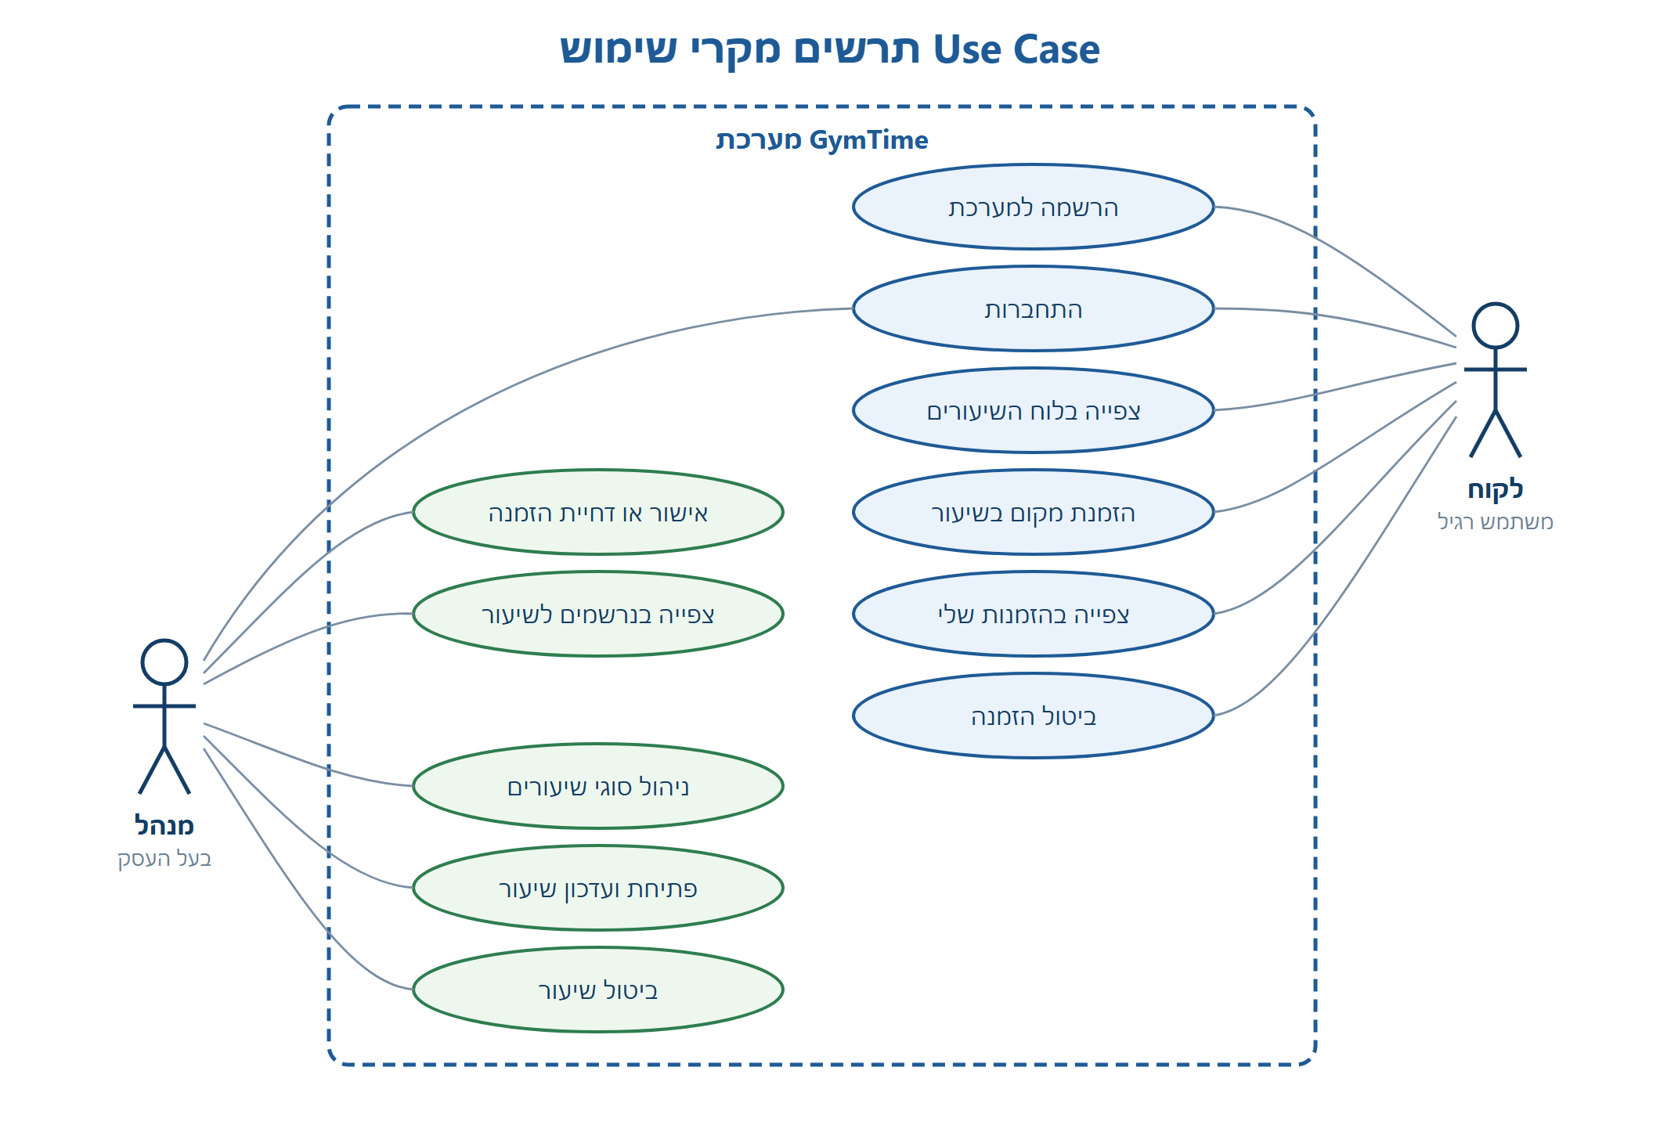
תרשים 1: מקרי שימוש של המערכת

פירוט מקרי השימוש המרכזיים
מקרה שימוש | מבצע | תיאור ותנאים
הרשמה למערכת | לקוח | הזנת שם, טלפון, שם משתמש וסיסמה. המערכת בודקת שהטלפון תקין ושהשם לא תפוס.
התחברות | לקוח, מנהל | הזנת שם משתמש וסיסמה. המערכת מצפינה את הסיסמה ומשווה ל-Hash השמור.
צפייה בלוח שיעורים | לקוח | הצגת השיעורים העתידיים בלבד, כולל מספר המקומות הפנויים בכל אחד.
הזמנת מקום בשיעור | לקוח | דורש: השיעור קיים, לא בוטל, טרם התקיים, יש מקום פנוי, והלקוח לא רשום כבר.
ביטול הזמנה | לקוח | אפשרי עד שעתיים לפני תחילת השיעור, ורק על הזמנה של הלקוח עצמו.
ניהול סוגי שיעורים | מנהל | הוספה, עדכון ומחיקה. אי אפשר למחוק סוג שיש לו שיעורים בלוח.
פתיחת ועדכון שיעור | מנהל | דורש: תאריך עתידי, שעה בין 06:00 ל-22:00, והאולם פנוי באותו מועד.
ביטול שיעור | מנהל | מסמן את השיעור כמבוטל ומבטל אוטומטית את כל ההזמנות אליו.
צפייה בנרשמים | מנהל | רשימת המתאמנים לשיעור נבחר, כולל טלפון וסטטוס.
אישור או דחיית הזמנה | מנהל | שינוי סטטוס ההזמנה. החזרת הזמנה מבוטלת נחסמת אם השיעור התמלא.

2.3 פרוטוטיפ מסכים
להלן המסכים כפי שתוכננו ומומשו. בכל מסך סומן מה המשתמש רואה ואילו פעולות זמינות לו.

מסך הכניסה
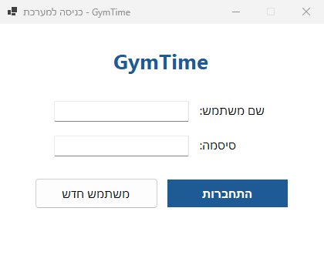
תרשים 2: מסך הכניסה משותף לשני סוגי המשתמשים
זהו המסך הראשון שנפתח. אחרי לחיצה על התחברות המערכת בודקת את הפרטים מול השרת, ולפי השדה IsManager פותחת את מסך הלקוח או את מסך המנהל. כפתור משתמש חדש פותח את מסך ההרשמה.

מסך הלקוח לוח שיעורים
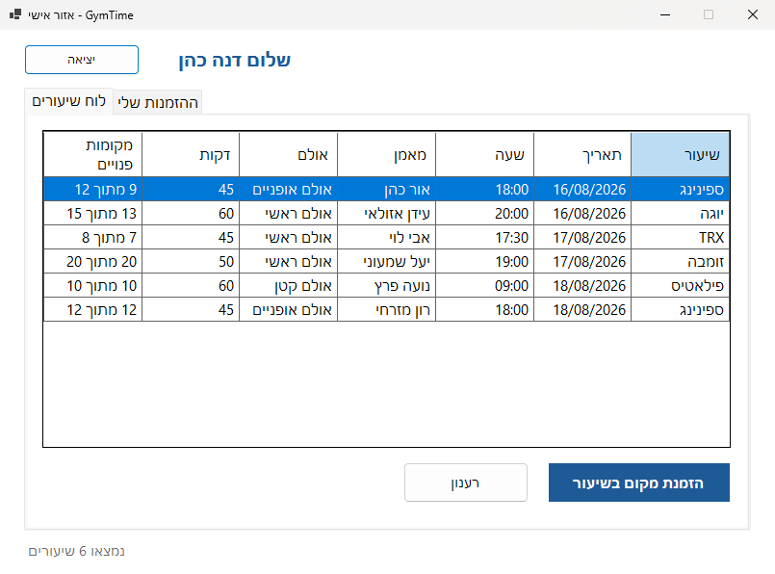
תרשים 3: לוח השיעורים כפי שהלקוח רואה אותו
הלקוח רואה רק שיעורים עתידיים שלא בוטלו. עמודת מקומות פנויים מחושבת בשרת ומראה כמה מקומות נשארו מתוך הסך הכולל.

מסך הלקוח ההזמנות שלי
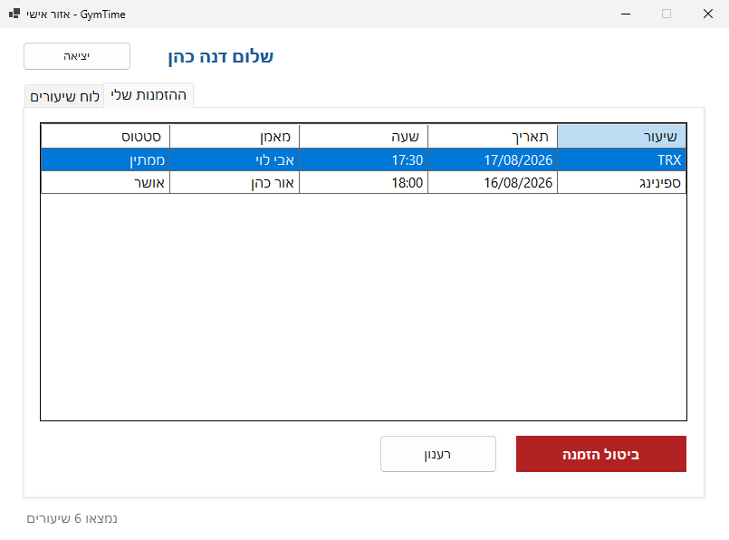
תרשים 4: מסך ההזמנות של הלקוח
כל הזמנה נצבעת לפי הסטטוס שלה: ירוק לאושר, צהוב לממתין ואדום לבוטל. הצביעה נעשית בקוד הלקוח אחרי טעינת הנתונים.

מסך המנהל לוח שיעורים
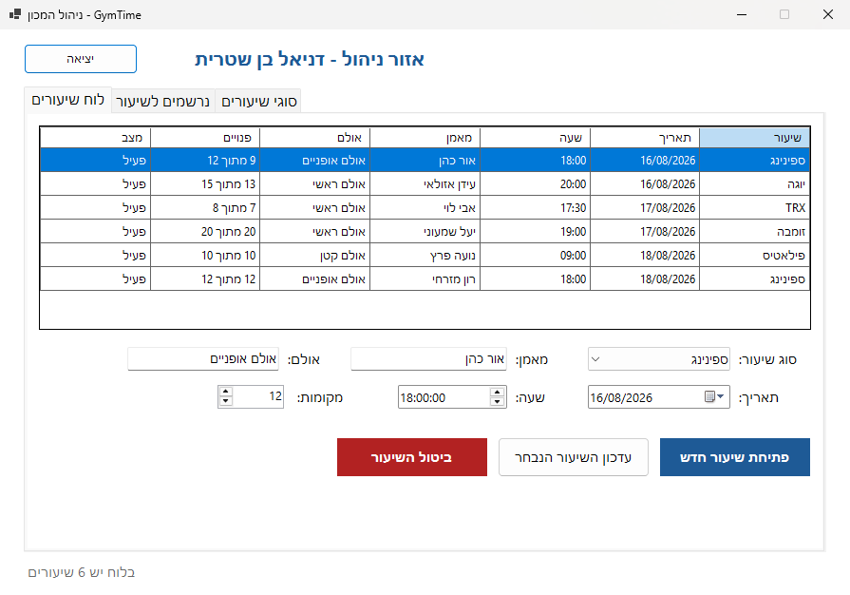
תרשים 5: מסך ניהול לוח השיעורים
המנהל רואה את כל השיעורים, כולל מבוטלים. בחירת שורה מעתיקה את פרטיה לשדות שמתחת לטבלה, כך שאפשר לערוך אותה מיד.

מסך המנהל נרשמים לשיעור
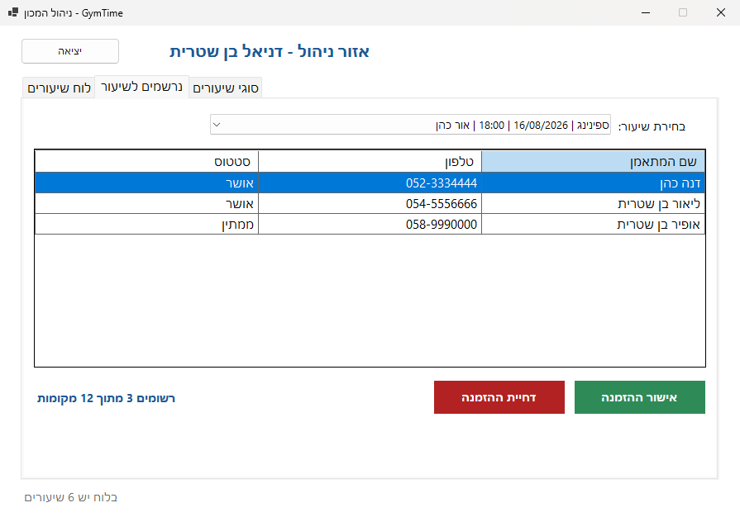
תרשים 6: רשימת הנרשמים לשיעור נבחר
בחירת שיעור מתיבת הבחירה טוענת את רשימת הנרשמים אליו. המנהל יכול לאשר או לדחות כל הזמנה, ובתחתית המסך מוצג מספר הרשומים מתוך מספר המקומות.

מסך המנהל סוגי שיעורים
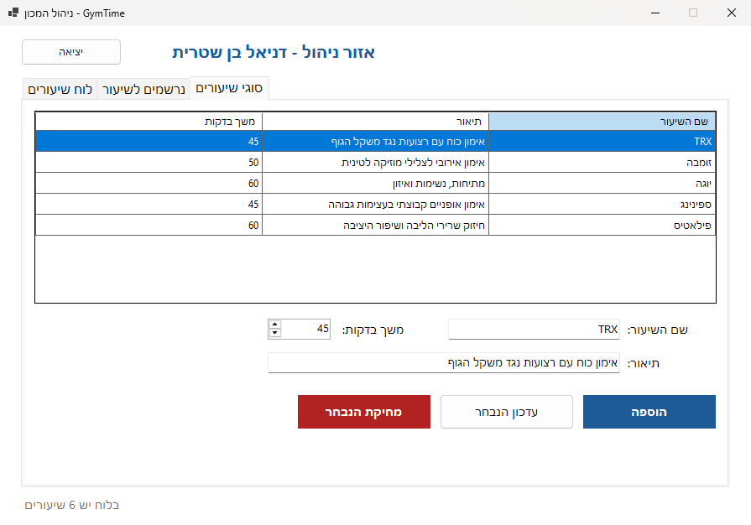
תרשים 7: ניהול סוגי השיעורים
כאן המנהל מגדיר אילו סוגי שיעורים המכון מציע. סוג שיעור שיש לו שיעורים בלוח לא ניתן למחיקה, כדי לא לשבור את הקשר במסד הנתונים.

2.4 תרשים ישויות וקשרים ERD
התרשים מציג את הישויות של המערכת ואת הקשרים ביניהן, ברמה הלוגית לפני התרגום לטבלאות.
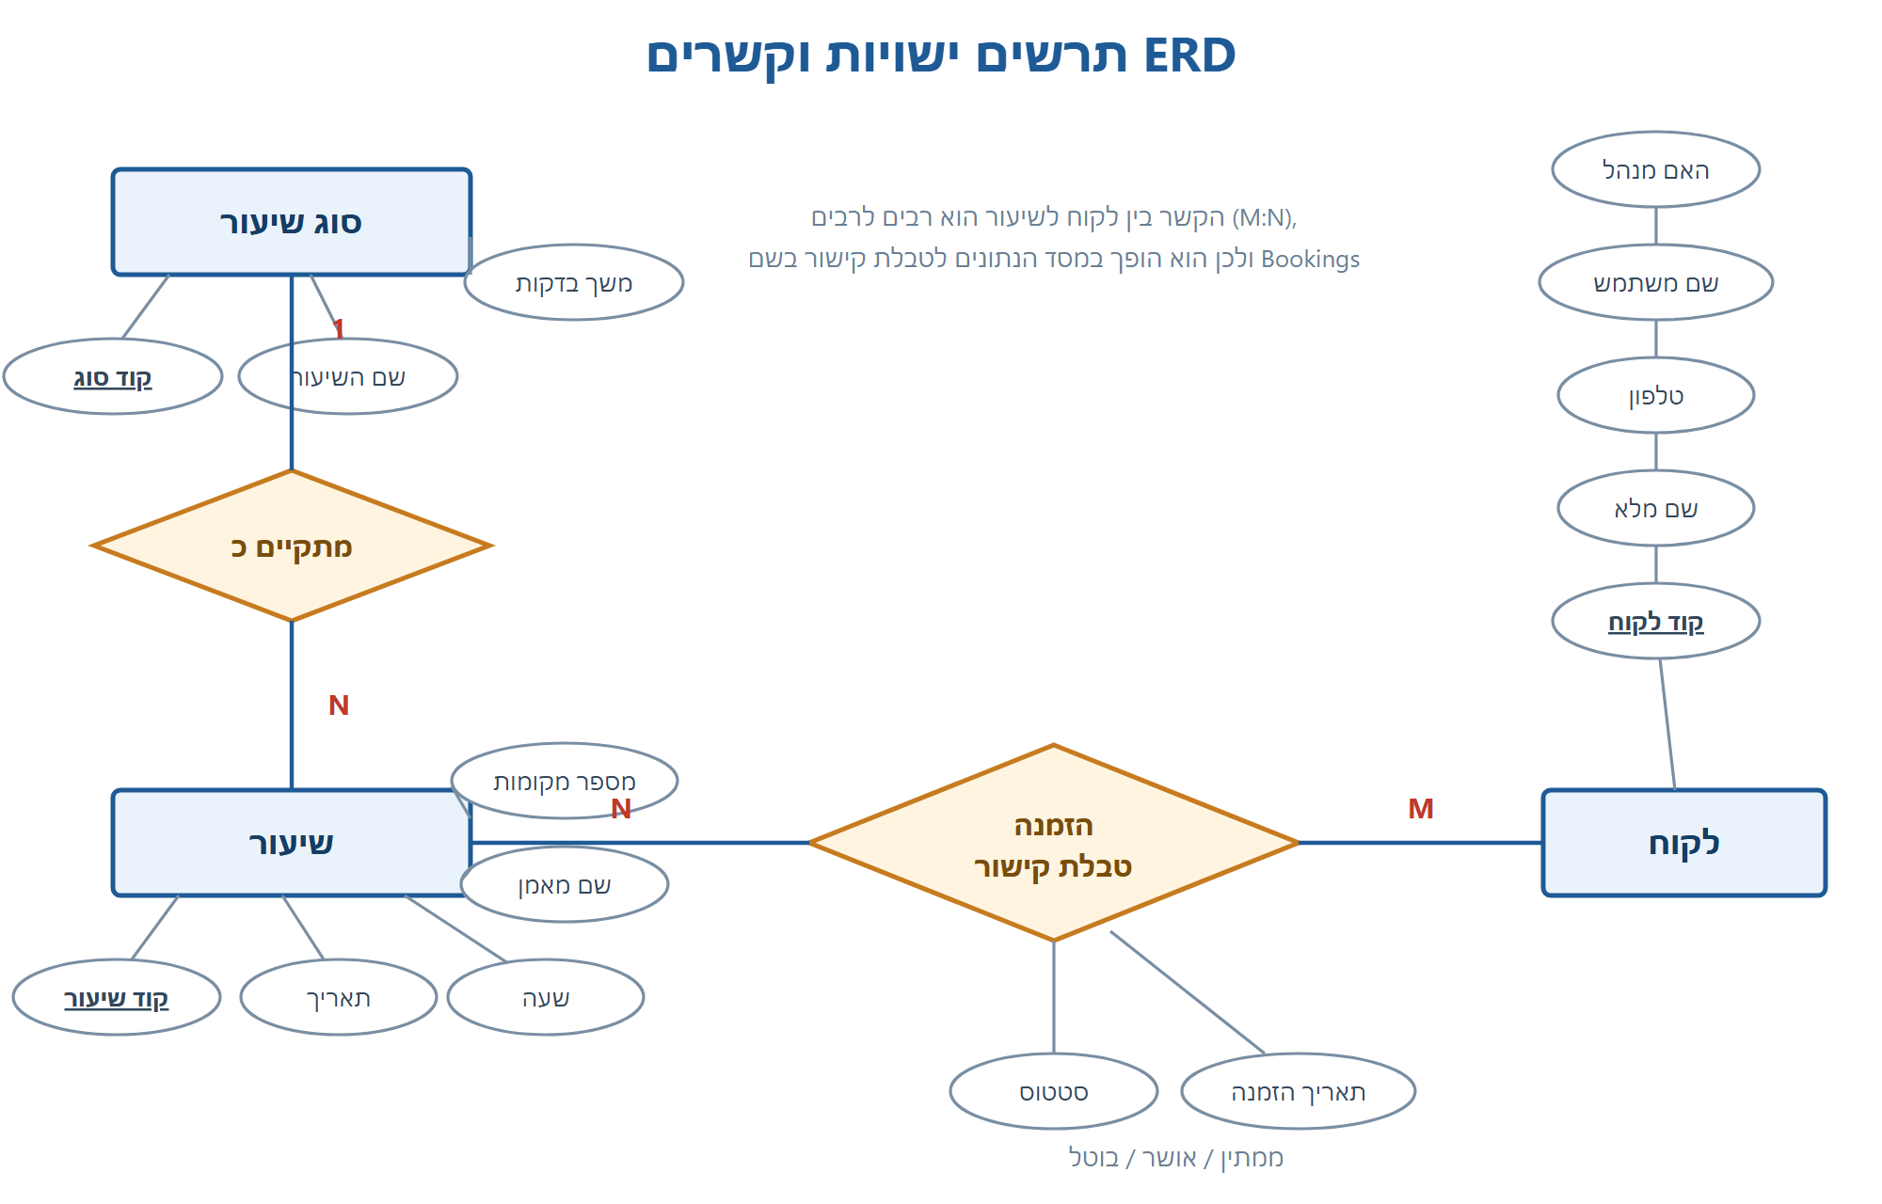
תרשים 8: תרשים ישויות וקשרים
שני הקשרים במערכת:
- סוג שיעור שיעור: קשר של אחד לרבים. לכל סוג שיעור (למשל ספינינג) יכולים להיות הרבה שיעורים בלוח הזמנים, אבל כל שיעור בלוח שייך לסוג אחד בלבד.
- לקוח שיעור: קשר של רבים לרבים. לקוח אחד נרשם להרבה שיעורים, ולשיעור אחד נרשמים הרבה לקוחות. קשר כזה לא יכול להיות מיוצג בשתי טבלאות בלבד, ולכן הוא הופך לטבלת קישור בשם Bookings שמחזיקה גם את התאריך והסטטוס של ההזמנה.

2.5 תרשים זרימת נתונים DFD ברמה 0
התרשים מציג את המערכת כתהליך אחד, ואת זרימת הנתונים בינה לבין הגורמים החיצוניים ומאגרי הנתונים.
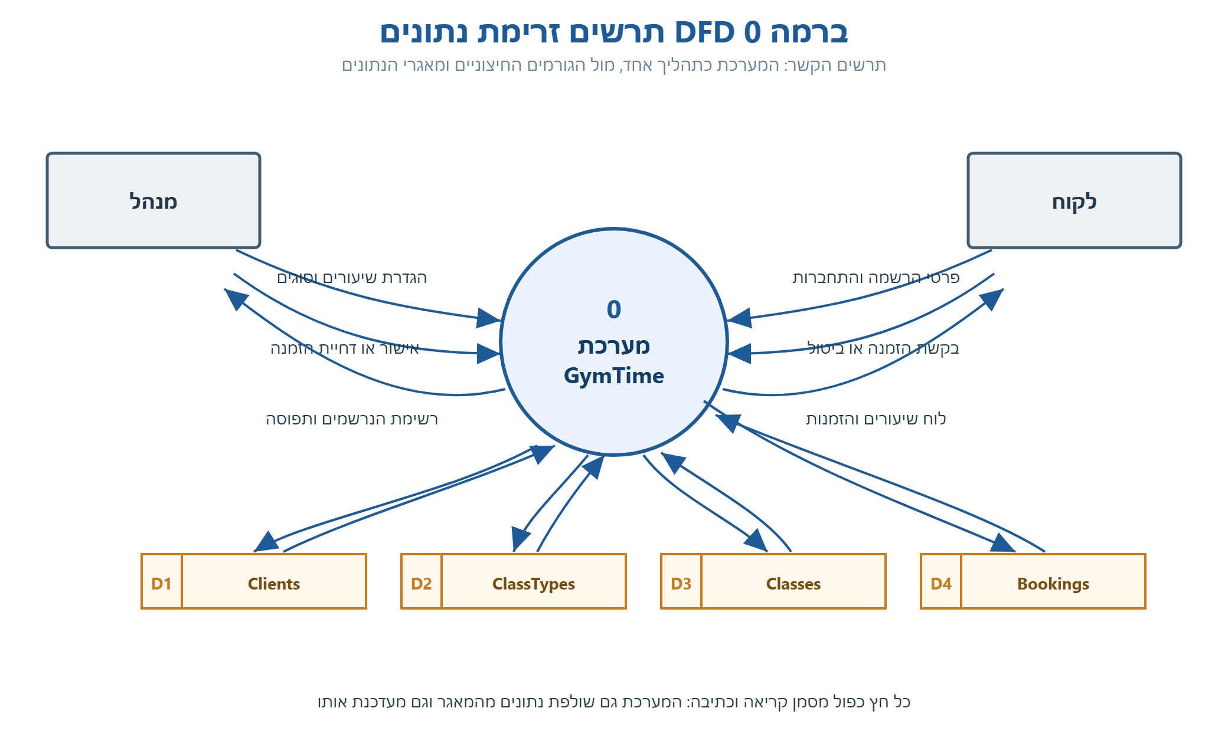
תרשים 9: תרשים זרימת נתונים ברמה 0
הגורמים החיצוניים הם הלקוח והמנהל הם נמצאים מחוץ למערכת ורק שולחים אליה ומקבלים ממנה נתונים. ארבעת המאגרים הם ארבע הטבלאות במסד הנתונים. כל חץ כפול בין המערכת למאגר מסמן שהמערכת גם קוראת ממנו וגם כותבת אליו.

3. בסיס הנתונים
מסד הנתונים נבנה ב-Microsoft SQL Server ונקרא GymTimeDB. הוא מכיל ארבע טבלאות: שלוש טבלאות ראשיות וטבלת קישור אחת.

3.1 תרשים מבנה הנתונים DSD
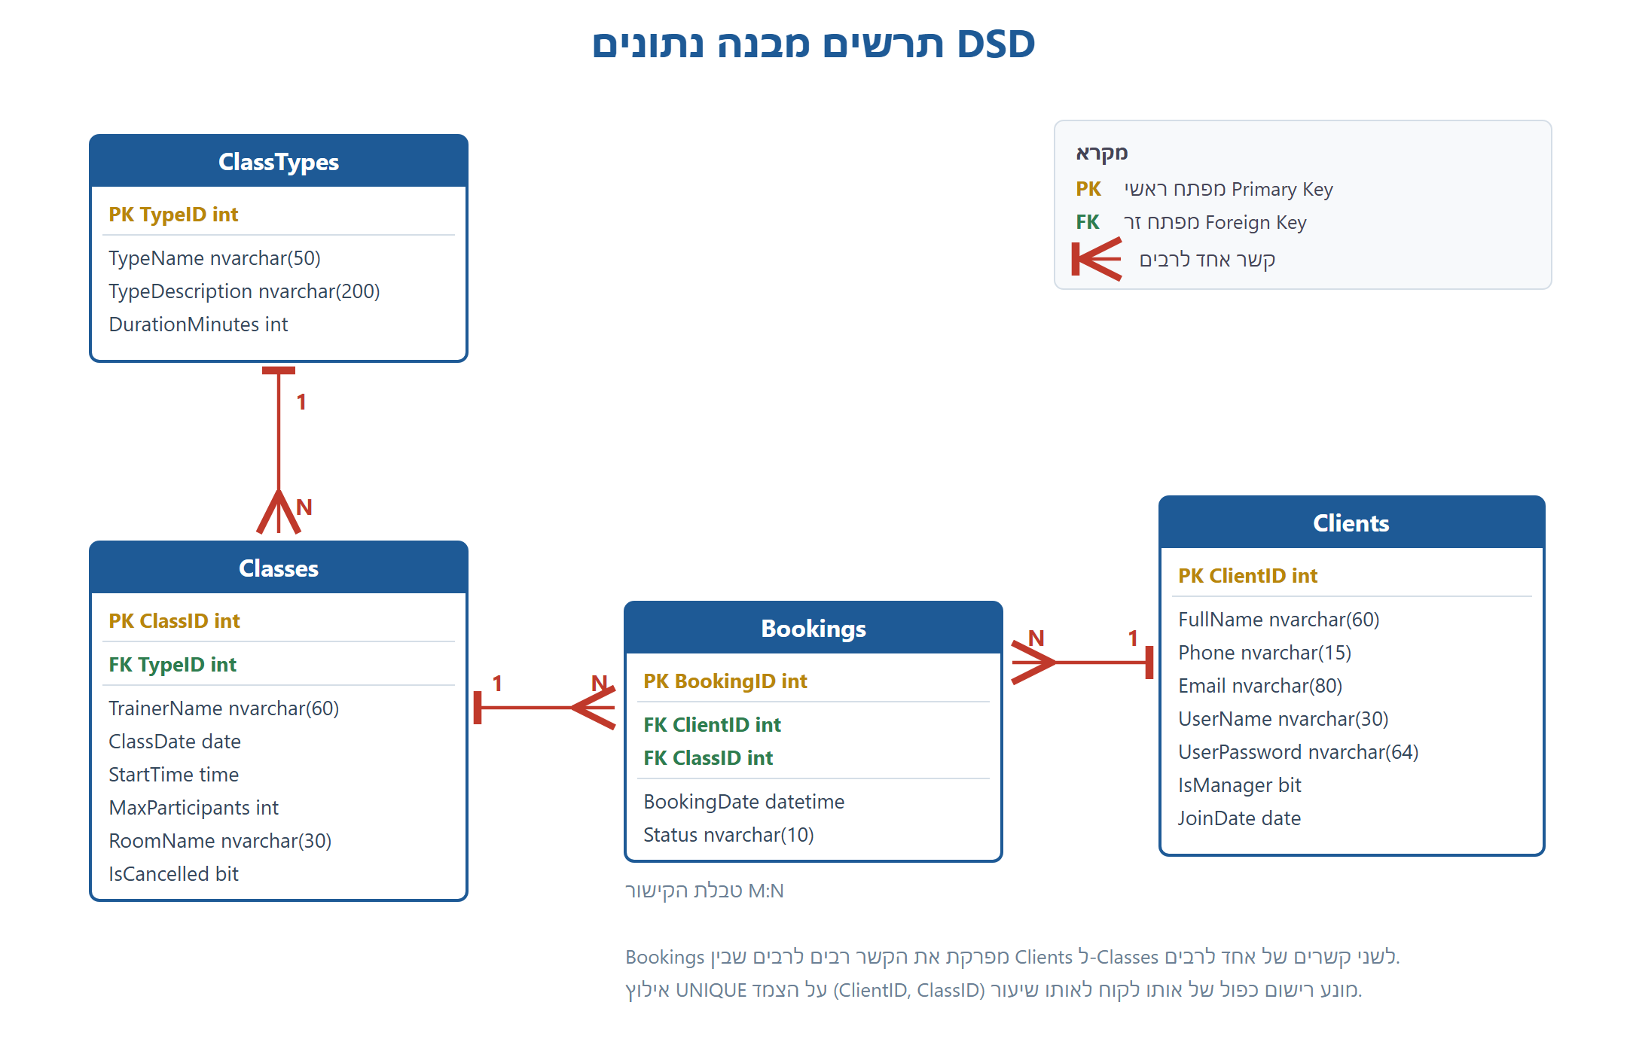
תרשים 10: תרשים מבנה הנתונים עם המפתחות והקשרים
הקשר רבים לרבים שראינו ב-ERD מיוצג כאן על ידי טבלת Bookings, שמחזיקה שני מפתחות זרים אחד ל-Clients ואחד ל-Classes. כך הקשר מתפרק לשני קשרים של אחד לרבים, וזאת הדרך היחידה לייצג קשר כזה במסד נתונים רלציוני.

3.2 תיאור הטבלאות

טבלה 1: ClassTypes סוגי שיעורים
מחזיקה את סוגי השיעורים שהמכון מציע. זו טבלת אב: כל שיעור בלוח מצביע על שורה כאן.
שם השדה | סוג | מפתח | תפקיד השדה
TypeID | int | PK | מספר סידורי אוטומטי המזהה את סוג השיעור
TypeName | nvarchar(50) | UNIQUE | שם הסוג, למשל ספינינג. חייב להיות ייחודי
TypeDescription | nvarchar(200) |  | תיאור חופשי שמוצג למתאמן
DurationMinutes | int |  | משך השיעור בדקות. אילוץ CHECK מגביל בין 15 ל-120

טבלה 2: Clients משתמשי המערכת
מחזיקה את כל המשתמשים, גם לקוחות וגם מנהלים. השדה IsManager הוא זה שמבדיל ביניהם וקובע איזה מסך ייפתח אחרי ההתחברות.
שם השדה | סוג | מפתח | תפקיד השדה
ClientID | int | PK | מספר סידורי אוטומטי המזהה את המשתמש
FullName | nvarchar(60) |  | שם מלא כפי שמוצג במסכים
Phone | nvarchar(15) |  | טלפון ליצירת קשר. נבדק בשרת שהוא בן 9 או 10 ספרות
Email | nvarchar(80) |  | כתובת דואר אלקטרוני, שדה לא חובה
UserName | nvarchar(30) | UNIQUE | שם המשתמש להתחברות. חייב להיות ייחודי
UserPassword | nvarchar(64) |  | ה-Hash של הסיסמה בשיטת SHA256. הסיסמה עצמה לא נשמרת
IsManager | bit |  | 1 = מנהל, 0 = לקוח רגיל. קובע את ההרשאות
JoinDate | date |  | תאריך ההצטרפות למכון

טבלה 3: Classes לוח השיעורים
כל שורה כאן היא שיעור אחד שמתקיים בתאריך ובשעה מסוימים. זו לא הגדרה של סוג שיעור אלא מופע ממשי שלו בלוח הזמנים.
שם השדה | סוג | מפתח | תפקיד השדה
ClassID | int | PK | מספר סידורי אוטומטי המזהה את השיעור
TypeID | int | FK | מפתח זר לטבלת ClassTypes איזה סוג שיעור זה
TrainerName | nvarchar(60) |  | שם המאמן שמעביר את השיעור
ClassDate | date |  | תאריך קיום השיעור
StartTime | time |  | שעת התחלה. נבדק בשרת שהיא בין 06:00 ל-22:00
MaxParticipants | int |  | מספר המקומות באולם. אילוץ CHECK מגביל בין 1 ל-60
RoomName | nvarchar(30) |  | שם האולם. אילוץ UNIQUE על תאריך+שעה+אולם מונע התנגשות
IsCancelled | bit |  | 1 = השיעור בוטל. השורה נשארת כדי לשמור היסטוריה

טבלה 4: Bookings טבלת הקישור
זו טבלת הקישור של המערכת. היא מחברת בין לקוח לשיעור ומייצגת הזמנה אחת. בנוסף לשני המפתחות הזרים היא מחזיקה מידע ששייך לקשר עצמו מתי ההזמנה נעשתה ומה הסטטוס שלה.
שם השדה | סוג | מפתח | תפקיד השדה
BookingID | int | PK | מספר סידורי אוטומטי המזהה את ההזמנה
ClientID | int | FK | מפתח זר לטבלת Clients מי הזמין
ClassID | int | FK | מפתח זר לטבלת Classes לאיזה שיעור
BookingDate | datetime |  | מתי בוצעה ההזמנה. משמש למיון לפי סדר ההרשמה
Status | nvarchar(10) |  | ממתין / אושר / בוטל. אילוץ CHECK חוסם כל ערך אחר

על הצמד (ClientID, ClassID) הוגדר אילוץ UNIQUE. האילוץ הזה הוא ההגנה האחרונה מפני רישום כפול: גם אם בדיקה בקוד תיכשל מסיבה כלשהי, מסד הנתונים עצמו לא יאפשר לאותו לקוח להירשם פעמיים לאותו שיעור.

3.3 משפטי SQL מרכזיים

שאילתת לוח השיעורים השאילתה המורכבת ביותר במערכת
השאילתה הזאת מחזירה את לוח השיעורים ומשמשת גם את הלקוח וגם את המנהל. היא מחברת בין שתי טבלאות ובנוסף סופרת בתת-שאילתה כמה מקומות כבר נתפסו בכל שיעור:
SELECT c.ClassID, c.TypeID, c.TrainerName, c.ClassDate,
c.StartTime, c.MaxParticipants, c.RoomName, c.IsCancelled,
t.TypeName, t.DurationMinutes,
(SELECT COUNT(*)
FROM Bookings b
WHERE b.ClassID = c.ClassID
AND b.Status <> @Cancelled) AS TakenPlaces
FROM Classes c
INNER JOIN ClassTypes t ON c.TypeID = t.TypeID
WHERE c.ClassDate >= @FromDate
ORDER BY c.ClassDate, c.StartTime

ה-INNER JOIN מביא את שם הסוג ואת משך השיעור מטבלת ClassTypes, כדי שהלקוח יראה ספינינג ולא את המספר 1. תת-השאילתה סופרת רק הזמנות שאינן מבוטלות, ולכן ביטול של מתאמן מפנה מקום באופן מיידי.

שאילתת הנרשמים לשיעור שלושה חיבורי טבלאות
SELECT b.BookingID, b.ClientID, b.ClassID, b.BookingDate, b.Status,
cl.FullName AS ClientName, cl.Phone AS ClientPhone,
t.TypeName, c.TrainerName, c.ClassDate, c.StartTime
FROM Bookings b
INNER JOIN Clients cl ON b.ClientID = cl.ClientID
INNER JOIN Classes c ON b.ClassID = c.ClassID
INNER JOIN ClassTypes t ON c.TypeID = t.TypeID
WHERE b.ClassID = @ClassID
ORDER BY b.BookingDate

שלושת החיבורים מאפשרים להחזיר בשאילתה אחת את כל מה שהמנהל צריך: שם המתאמן והטלפון שלו מטבלת הלקוחות, פרטי השיעור מטבלת השיעורים, ושם הסוג מטבלת הסוגים.

הוספת הזמנה טיפול בהזמנה שבוטלה בעבר
בגלל אילוץ ה-UNIQUE, אם לקוח ביטל הזמנה ואז רוצה להירשם שוב, פקודת INSERT רגילה הייתה נכשלת. לכן ההוספה בודקת קודם אם כבר קיימת שורה:
IF EXISTS (SELECT 1 FROM Bookings
WHERE ClientID = @ClientID AND ClassID = @ClassID)
BEGIN
UPDATE Bookings
SET Status = @Status, BookingDate = @BookingDate
WHERE ClientID = @ClientID AND ClassID = @ClassID;

SELECT BookingID FROM Bookings
WHERE ClientID = @ClientID AND ClassID = @ClassID;
END
ELSE
BEGIN
INSERT INTO Bookings (ClientID, ClassID, BookingDate, Status)
VALUES (@ClientID, @ClassID, @BookingDate, @Status);

SELECT SCOPE_IDENTITY();
END

ביטול שיעור שתי פקודות עדכון יחד
UPDATE Classes SET IsCancelled = 1 WHERE ClassID = @ClassID;
UPDATE Bookings SET Status = @Cancelled WHERE ClassID = @ClassID;

השיעור לא נמחק אלא מסומן כמבוטל, וכל ההזמנות אליו מבוטלות באותה פעולה. כך ההיסטוריה נשמרת, ואפשר לבדוק בדיעבד מי היה רשום לשיעור שבוטל.

3.4 הגנה מפני SQL Injection
SQL Injection היא מתקפה שבה תוקף מקליד לתוך שדה טקסט קוד SQL במקום נתון רגיל. אם הקוד מדביק את מה שהמשתמש הקליד ישירות לתוך מחרוזת השאילתה, מסד הנתונים מריץ את מה שהתוקף כתב.

הדרך המסוכנת איך לא לכתוב
// קוד לא בטוח - לא נמצא בפרויקט, מובא כאן להדגמה בלבד
string query = "SELECT * FROM Clients WHERE UserName = '" + userName +
"' AND UserPassword = '" + password + "'";

אם המשתמש יקליד בשדה הסיסמה את הטקסט ' OR '1'='1 השאילתה שתיווצר תהיה:
SELECT * FROM Clients WHERE UserName = 'admin' AND UserPassword = '' OR '1'='1'

התנאי '1'='1' תמיד נכון, ולכן השאילתה תחזיר את כל המשתמשים והתוקף ייכנס למערכת בלי לדעת סיסמה.

הדרך הבטוחה פרמטרים
בכל השאילתות בפרויקט הזה, בלי יוצא מן הכלל, הערכים מועברים כפרמטרים ולא מודבקים למחרוזת:
string query = @"SELECT ClientID, FullName, Phone, Email, UserName,
IsManager, JoinDate
FROM Clients
WHERE UserName = @UserName AND UserPassword = @Password";

using (SqlConnection con = await OpenConnectionAsync())
using (SqlCommand cmd = new SqlCommand(query, con))
{
cmd.Parameters.Add("@UserName", SqlDbType.NVarChar, 30).Value = userName;
cmd.Parameters.Add("@Password", SqlDbType.NVarChar, 64).Value = passwordHash;
...
}

כשמשתמשים בפרמטרים, השאילתה נשלחת למסד הנתונים בנפרד מהערכים. מסד הנתונים מקמפל את מבנה השאילתה קודם, ורק אחר כך מכניס את הערכים והוא מתייחס אליהם כטקסט בלבד, לעולם לא כפקודות. גם אם המשתמש יקליד ' OR '1'='1 השרת פשוט יחפש משתמש ששמו הוא בדיוק המחרוזת הזאת, לא ימצא אותו, ויחזיר שגיאת התחברות.
בנוסף לפרמטרים, ננקטו שני אמצעי הגנה נוספים: הסיסמאות נשמרות כ-Hash בשיטת SHA256 ולא כטקסט גלוי, כך שגם מי שיצליח לראות את הטבלה לא ידע מה הסיסמאות. וכן, בכל פעולה של ביטול הזמנה השרת בודק שמספר הלקוח בבקשה תואם לבעל ההזמנה, כדי שמשתמש אחד לא יוכל לבטל הזמנה של אחר.
בדיקה שביצעתי: שלחתי לשרת בקשת התחברות עם שם המשתמש admin' OR '1'='1 והסיסמה x' OR '1'='1 והשרת החזיר קוד 401 כלומר התחברות נדחתה, בדיוק כמו בכל סיסמה שגויה אחרת.

4. מימוש הפרויקט

4.1 צד שרת
השרת הוא אפליקציית ASP.NET Core Web API. הוא רץ על הכתובת http://localhost:5215 ומחכה לבקשות HTTP. הוא בנוי בארבע שכבות, וכל שכבה מדברת רק עם השכבה שמתחתיה.

תרשים המחלקות UML
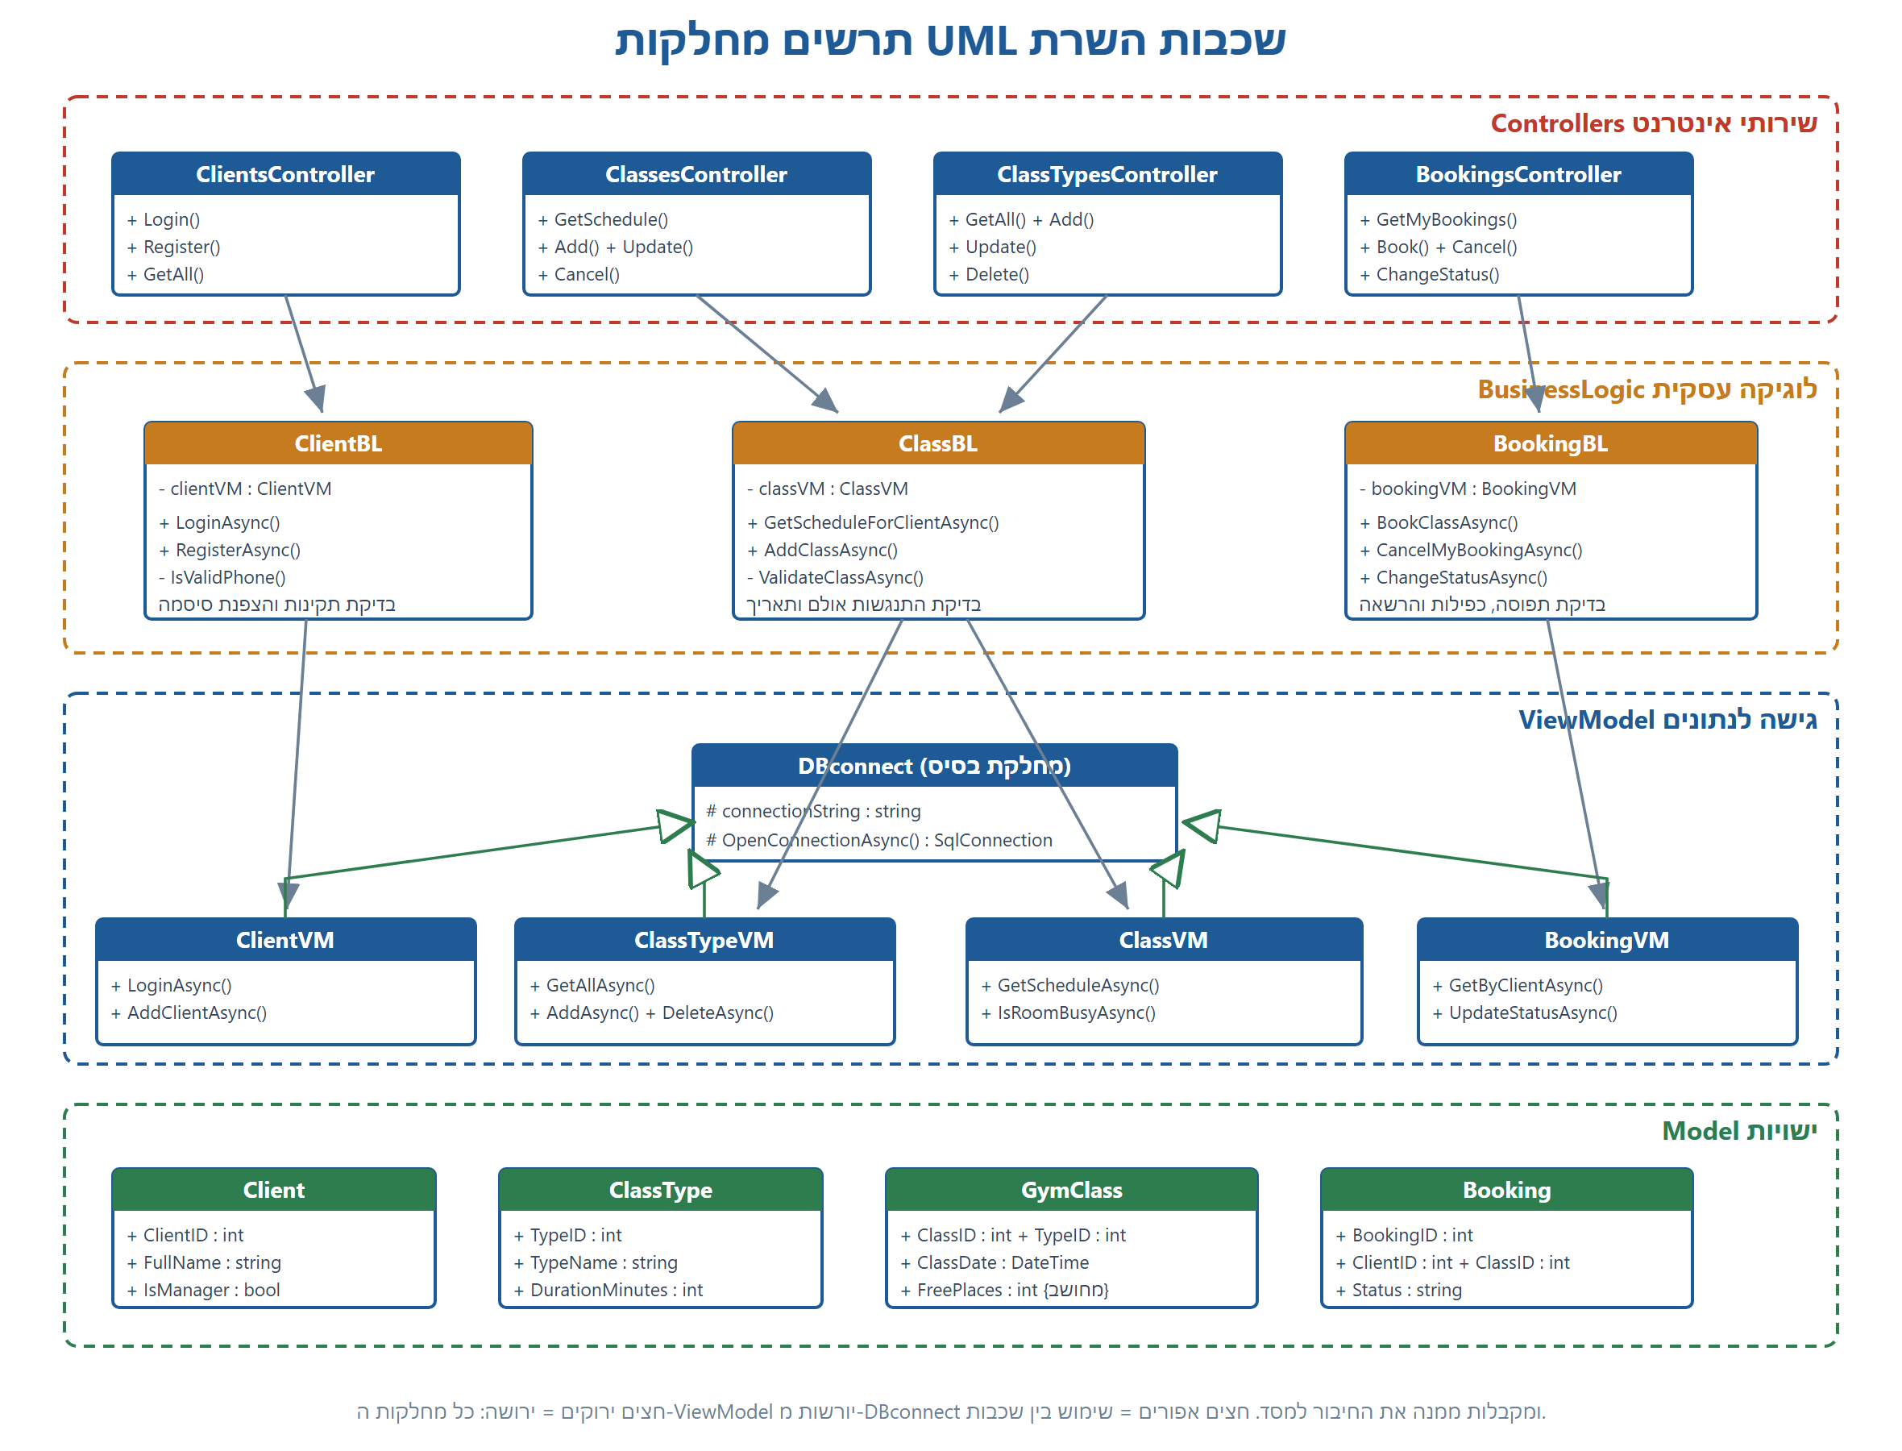
תרשים 11: תרשים מחלקות UML של שכבות השרת

שכבת ה-Model
מחלקות פשוטות שמייצגות את הנתונים. אין בהן שום לוגיקה, רק תכונות. הן משמשות גם להעברת הנתונים ללקוח בפורמט JSON.
במחלקה GymClass יש שדות שלא קיימים בטבלת Classes: TypeName, DurationMinutes ו-TakenPlaces. הם מגיעים מה-JOIN ומתת-השאילתה, וקיימים כדי שהלקוח יקבל בבקשה אחת את כל מה שהוא צריך להציג. בנוסף יש שם תכונה מחושבת:
public int FreePlaces
{
get { return MaxParticipants - TakenPlaces; }
}

התכונה הזאת לא נשמרת בשום מקום היא מחושבת מחדש בכל פעם שניגשים אליה. כך אין סיכון שהיא תהיה לא מעודכנת.

שכבת ה-ViewModel המחלקות המטפלות בנתונים
ארבע המחלקות ClientVM, ClassTypeVM, ClassVM ו-BookingVM אחראיות על כל הגישה למסד הנתונים. כולן יורשות ממחלקת הבסיס DBconnect:
public class DBconnect
{
protected string connectionString;

public DBconnect(IConfiguration config)
{
connectionString = config.GetConnectionString("GymTimeDB") ?? "";
}

protected async Task<SqlConnection> OpenConnectionAsync()
{
SqlConnection con = new SqlConnection(connectionString);
await con.OpenAsync();
return con;
}
}

השימוש בירושה כאן חוסך חזרה על קוד: מחרוזת החיבור מוגדרת במקום אחד בלבד, ואם ארצה לשנות אותה אשנה רק את הקובץ appsettings.json. כל מחלקות ה-ViewModel מקבלות את היכולת להתחבר בלי לכתוב אותה מחדש.
שימו לב לשימוש ב-async ו-await: הפעולה OpenAsync לא עוצרת את השרת. בזמן שהיא מחכה למסד הנתונים, השרת פנוי לטפל בבקשות של משתמשים אחרים. זה בדיוק העניין של תכנות אסינכרוני לא לבזבז זמן על המתנה.

שכבת ה-BusinessLogic לוגיקה עסקית
כאן נמצאים כל חוקי המערכת. השכבה הזאת לא מכירה SQL בכלל היא רק מחליטה מה מותר ומה אסור, ומעבירה את העבודה בפועל ל-ViewModel.
הפונקציה החשובה ביותר במערכת היא BookClassAsync, שמבצעת חמש בדיקות לפני שהיא מרשה הזמנה:
public async Task<ActionResultMsg> BookClassAsync(int clientId, int classId)
{
GymClass? gc = await classVM.GetByIdAsync(classId);

if (gc == null)
return new ActionResultMsg(false, "השיעור לא נמצא");

if (gc.IsCancelled)
return new ActionResultMsg(false, "השיעור בוטל, אי אפשר להירשם אליו");

DateTime classStart = gc.ClassDate.Date + gc.StartTime;
if (classStart < DateTime.Now)
return new ActionResultMsg(false, "השיעור כבר התקיים");

if (await bookingVM.HasActiveBookingAsync(clientId, classId))
return new ActionResultMsg(false, "כבר נרשמת לשיעור הזה");

if (gc.FreePlaces <= 0)
return new ActionResultMsg(false, "השיעור מלא, לא נשארו מקומות");

Booking b = new Booking();
b.ClientID = clientId;
b.ClassID = classId;
b.Status = STATUS_WAITING;

int newId = await bookingVM.AddAsync(b);
return newId > 0
? new ActionResultMsg(true, "ההזמנה נקלטה וממתינה לאישור המנהל")
: new ActionResultMsg(false, "ההזמנה נכשלה, יש לנסות שוב");
}

כל בדיקה שנכשלת מחזירה הודעה מדויקת בעברית, ולא סתם נכשל. כך המשתמש יודע למה ההזמנה לא עברה ומה לעשות.

בדיקת הרשאה בביטול הזמנה
זו דוגמה לבדיקה שקיימת מסיבות אבטחה ולא מסיבות שימושיות. בלעדיה, משתמש היה יכול לשלוח לשרת מספר הזמנה של אדם אחר ולבטל אותה:
// אחרת אפשר היה לשלוח מספר הזמנה של מישהו אחר
if (b.ClientID != clientId)
return new ActionResultMsg(false, "אין הרשאה לבטל את ההזמנה הזאת");

DateTime classStart = b.ClassDate.Date + b.StartTime;
if (classStart.AddHours(-2) < DateTime.Now)
return new ActionResultMsg(false, "ביטול אפשרי עד שעתיים לפני תחילת השיעור");

הכלל החשוב שלמדתי כאן: אסור לסמוך על הלקוח. גם אם המסך לא מציג כפתור ביטול להזמנה של מישהו אחר, מישהו יכול לשלוח את הבקשה ישירות לשרת. לכן כל בדיקה שנעשית בלקוח נעשית שוב בשרת.

שכבת ה-Controllers שירותי האינטרנט
ה-Controllers הם הכתובות שהלקוח פונה אליהן. כל מחלקה מטפלת בנושא אחד:
פעולה | שיטה וכתובת | מה מוחזר
התחברות | POST api/clients/login | פרטי המשתמש, או 401 אם הפרטים שגויים
הרשמה | POST api/clients/register | הודעת הצלחה, או 400 עם סיבת הכישלון
לוח לקוח | GET api/classes/schedule | שיעורים עתידיים שלא בוטלו
לוח מנהל | GET api/classes/manager | כל השיעורים, כולל מבוטלים
פתיחת שיעור | POST api/classes | הודעת הצלחה או שגיאת אימות
ביטול שיעור | PUT api/classes/{id}/cancel | הודעת הצלחה
סוגי שיעורים | GET/POST/PUT/DELETE api/classtypes | רשימה או הודעת תוצאה
ההזמנות שלי | GET api/bookings/client/{id} | כל ההזמנות של הלקוח
נרשמים לשיעור | GET api/bookings/class/{id} | רשימת המתאמנים עם טלפון וסטטוס
הזמנת מקום | POST api/bookings | הודעת הצלחה או סיבת הדחייה
ביטול הזמנה | PUT api/bookings/{id}/cancel | הודעת הצלחה או שגיאה
שינוי סטטוס | PUT api/bookings/{id}/status | הודעת הצלחה

שימו לב שביטול שיעור מבוצע ב-PUT ולא ב-DELETE. הסיבה: השורה לא באמת נמחקת מהמסד אלא רק מסומנת כמבוטלת, ולכן DELETE היה מטעה.

4.2 צד לקוח שכבת ה-Presentation
הלקוח הוא תוכנת Windows Forms עם ארבעה מסכים. הוא לא מכיר את מסד הנתונים ולא יודע SQL הוא רק שולח בקשות לשרת ומציג את התשובות.

זרימה בין המסכים
מסך | נפתח מ | מוביל אל
FormLogin כניסה | הפעלת התוכנה | FormClientMain או FormManagerMain, לפי IsManager
FormRegister הרשמה | כפתור משתמש חדש במסך הכניסה | חוזר למסך הכניסה
FormClientMain אזור אישי | התחברות של לקוח רגיל | חוזר למסך הכניסה בלחיצה על יציאה
FormManagerMain ניהול | התחברות של מנהל | חוזר למסך הכניסה בלחיצה על יציאה

המחלקה ApiService הגשר אל השרת
זו המחלקה היחידה בלקוח שיודעת שיש שרת. כל המסכים קוראים רק לפונקציות שלה ולא מכירים HTTP או JSON בכלל. היא מוגדרת כ-static, כלומר יש רק עותק אחד שלה לכל התוכנית, וכך גם המשתמש המחובר נשמר במקום אחד:
private static readonly HttpClient http = new HttpClient
{
BaseAddress = new Uri(BASE_URL),
Timeout = TimeSpan.FromSeconds(15)
};

public static Client? CurrentUser { get; set; }

חשוב ליצור HttpClient אחד לכל התוכנית ולא אחד לכל בקשה. יצירה חוזרת שלו משאירה חיבורי רשת פתוחים ובסופו של דבר גורמת לתקלות.
כדי לא לכתוב את אותה פונקציה בשביל כל טבלה, השתמשתי בפונקציה גנרית:
private static async Task<List<T>> GetListAsync<T>(string url)
{
HttpResponseMessage response = await http.GetAsync(url);

if (!response.IsSuccessStatusCode)
return new List<T>();

List<T>? list = await response.Content.ReadFromJsonAsync<List<T>>(jsonOptions);
return list ?? new List<T>();
}

ה-<T> אומר שהפונקציה עובדת עם כל סוג של מחלקה. אותה פונקציה משמשת לשליפת שיעורים, סוגי שיעורים והזמנות.

תכנות אסינכרוני בצד הלקוח
כל פנייה לשרת בלקוח היא אסינכרונית. אילו הייתי כותב אותה באופן רגיל, החלון היה נתקע ונצבע לבן בכל פעם שהתוכנה מחכה לתשובה. עם await החלון ממשיך לעבוד:
private async void btnLogin_Click(object sender, EventArgs e)
{
// נועלים את הכפתור כדי שלא ילחצו כמה פעמים
btnLogin.Enabled = false;
btnLogin.Text = "מתחבר...";

try
{
Client? user = await ApiService.LoginAsync(txtUserName.Text.Trim(),
txtPassword.Text);
if (user == null)
{
lblMessage.Text = "שם משתמש או סיסמה שגויים";
return;
}
...
}
catch (HttpRequestException)
{
lblMessage.Text = "אין חיבור לשרת. יש לוודא שהשרת פועל";
}
finally
{
btnLogin.Enabled = true;
btnLogin.Text = "התחברות";
}
}

שלושה דברים חשובים בקוד הזה: נעילת הכפתור מונעת שליחה כפולה של אותה בקשה, ה-catch תופס את המקרה שהשרת לא רץ ומציג הודעה ברורה במקום קריסה, וה-finally מבטיח שהכפתור ישוחרר בכל מקרה גם אם הייתה שגיאה.
הפונקציה מוגדרת async void ולא async Task, מפני שזוהי הדרך היחידה שמערכת האירועים של Windows Forms מאפשרת לפונקציה שמטפלת בלחיצת כפתור.

5. מדריך למשתמש

5.1 התקנה והפעלה
המערכת מורכבת משלושה חלקים שצריך להפעיל לפי הסדר:
- שלב א יצירת מסד הנתונים: פותחים את SQL Server Management Studio, פותחים את הקובץ CreateDataBase.sql מתיקיית Database ומריצים אותו בלחיצה על Execute. בסיום תופיע ההודעה מסד הנתונים GymTimeDB נוצר בהצלחה.
- שלב ב הפעלת השרת: פותחים את הקובץ GymTime.sln ב-Visual Studio, לוחצים קליק ימני על פרויקט GymTimeServer ובוחרים Set as Startup Project, ואז מפעילים ב-F5. ייפתח דפדפן עם דף Swagger זהו סימן שהשרת עובד. חשוב להשאיר את החלון פתוח.
- שלב ג הפעלת הלקוח: קליק ימני על פרויקט GymTimeClient ובחירה ב-Debug ואז Start New Instance. ייפתח מסך הכניסה.
אם מחרוזת החיבור במחשב שלכם שונה, יש לעדכן אותה בקובץ appsettings.json שבתיקיית השרת.

משתמשים לדוגמה
סוג משתמש | שם משתמש | סיסמה | מה רואים
מנהל | admin | Aa123456 | מסך ניהול עם שלוש לשוניות
לקוח | dana | 123456 | אזור אישי עם לוח שיעורים והזמנות
לקוח | lior | 123456 | אזור אישי
לקוח | erel | 123456 | אזור אישי
לקוח | ofir | 123456 | אזור אישי

5.2 מדריך ללקוח

הרשמה למערכת
במסך הכניסה לוחצים על משתמש חדש, ממלאים שם מלא, טלפון, אימייל, שם משתמש וסיסמה, ומאמתים את הסיסמה. לאחר לחיצה על הרשמה המערכת בודקת את הפרטים ומודיעה אם ההרשמה הצליחה. כללים שחשוב לדעת: הסיסמה חייבת להיות באורך 6 תווים לפחות, שם המשתמש 3 תווים לפחות, והטלפון 9 או 10 ספרות.

הזמנת מקום בשיעור

מסך לוח השיעורים
בלשונית לוח שיעורים מופיעים כל השיעורים העתידיים. בוחרים את השורה הרצויה בלחיצה עליה, ולוחצים על הזמנת מקום בשיעור. תופיע שאלת אישור ולאחריה הודעה על תוצאת ההזמנה. ההזמנה נכנסת בסטטוס ממתין עד שהמנהל מאשר אותה.
שימו לב לעמודת מקומות פנויים אם היא מציגה 0, השיעור מלא ואי אפשר להירשם אליו.

צפייה וביטול של הזמנות
בלשונית ההזמנות שלי מופיעות כל ההזמנות. הצבע של כל שורה מציין את הסטטוס: ירוק אושר על ידי המנהל, צהוב ממתין לאישור, אדום בוטל. לביטול בוחרים את ההזמנה ולוחצים ביטול הזמנה. אפשר לבטל עד שעתיים לפני תחילת השיעור.

5.3 מדריך למנהל

ניהול סוגי שיעורים
בלשונית סוגי שיעורים מוגדרים סוגי האימונים שהמכון מציע. להוספה ממלאים שם, משך בדקות ותיאור ולוחצים הוספה. לעריכה בוחרים שורה מהטבלה פרטיה יועתקו אוטומטית לשדות משנים ולוחצים עדכון הנבחר. אי אפשר למחוק סוג שיעור שיש לו שיעורים בלוח; המערכת תודיע כמה שיעורים קיימים ותחסום את המחיקה.

ניהול לוח השיעורים

מסך ניהול לוח השיעורים
לפתיחת שיעור בוחרים סוג שיעור מהרשימה, מזינים שם מאמן ושם אולם, בוחרים תאריך ושעה, קובעים את מספר המקומות ולוחצים פתיחת שיעור חדש.
המערכת תחסום את הפעולה בשלושה מקרים: אם התאריך כבר עבר, אם השעה מחוץ לטווח 06:00 עד 22:00, ואם האולם כבר תפוס באותו תאריך ושעה.
לביטול שיעור בוחרים אותו ולוחצים ביטול השיעור. שימו לב הפעולה מבטלת אוטומטית גם את כל ההזמנות לאותו שיעור, והשיעור יסומן במצב מבוטל אך לא יימחק.

אישור ודחייה של הזמנות

מסך הנרשמים לשיעור
בלשונית נרשמים לשיעור בוחרים שיעור מתיבת הבחירה העליונה, ומופיעה רשימת המתאמנים עם הטלפון והסטטוס. בוחרים שורה ולוחצים אישור ההזמנה או דחיית ההזמנה. בתחתית המסך מוצג מספר הרשומים מתוך מספר המקומות בשיעור.

הודעות שגיאה נפוצות
ההודעה | המשמעות | מה לעשות
אין חיבור לשרת | השרת לא פועל | לחזור ל-Visual Studio ולהפעיל את פרויקט השרת
השיעור מלא, לא נשארו מקומות | כל המקומות נתפסו | לבחור שיעור אחר או לחכות שמישהו יבטל
כבר נרשמת לשיעור הזה | קיימת הזמנה פעילה | לבדוק בלשונית ההזמנות שלי
האולם כבר תפוס בתאריך ובשעה האלה | התנגשות בלוח הזמנים | לשנות שעה, תאריך או אולם
ביטול אפשרי עד שעתיים לפני | עברה תקופת הביטול | לפנות ישירות למנהל המכון
שם המשתמש כבר תפוס | קיים משתמש בשם זה | לבחור שם משתמש אחר

6. סיכום אישי ורפלקציה

6.1 תיאור תהליך העבודה
התחלתי מהמסד. הבנתי מוקדם שאם מבנה הטבלאות לא נכון, כל מה שייבנה מעליו יהיה מסובך. ישבתי על ה-ERD עד שהיה ברור לי שהקשר בין לקוח לשיעור הוא רבים לרבים, ורק אז המשכתי.
אחרי המסד בניתי את השרת שכבה אחרי שכבה, מלמטה למעלה: קודם ה-Model, אחריו ה-ViewModel, אחריו ה-BusinessLogic ולבסוף ה-Controllers. בכל שלב בדקתי את מה שכתבתי לפני שהמשכתי הלאה. את כל השרת בדקתי דרך Swagger, לפני שכתבתי שורה אחת של ממשק. זו הייתה ההחלטה הכי טובה שקיבלתי בפרויקט כשהגעתי לכתוב את הלקוח, כבר ידעתי בוודאות שהשרת עובד, וכל תקלה שהופיעה הייתה בהכרח בלקוח.
את הלקוח בניתי אחרון, ומסך אחר מסך: קודם הכניסה, אחר כך ההרשמה, אחר כך מסך הלקוח ולבסוף מסך המנהל שהוא המורכב ביותר.

6.2 הצלחות
- הפרדת השכבות עבדה בדיוק כמו שקיוויתי. כשהחלטתי באמצע לשנות את אופן חישוב המקומות הפנויים, נגעתי רק ב-ClassVM. אף מסך ואף Controller לא השתנו.
- הבדיקה דרך Swagger חסכה לי שעות. יכולתי לשלוח בקשות ידנית ולראות בדיוק מה השרת מחזיר, בלי לתלות את זה במסכים.
- הפונקציה הגנרית GetListAsync חסכה כתיבה של שלוש פונקציות כמעט זהות, וכשהוספתי טבלה חדשה לא הייתי צריך לכתוב שום קוד רשת חדש.
- החלטתי לא למחוק שיעורים אלא לסמן אותם כמבוטלים. בהתחלה זה נראה מסובך יותר, אבל בזכות זה ההיסטוריה של ההזמנות נשמרה ולא נשברו מפתחות זרים.

6.3 קשיים ודרכי הפתרון

קושי: אילוץ ה-UNIQUE שבר הרשמה מחדש
הגדרתי אילוץ UNIQUE על הצמד (ClientID, ClassID) כדי למנוע רישום כפול. אבל אז גיליתי שאם לקוח מבטל הזמנה ורוצה להירשם שוב, פקודת ה-INSERT נכשלת כי השורה הישנה עדיין קיימת עם סטטוס בוטל.
הפתרון: שיניתי את פעולת ההוספה כך שהיא בודקת קודם ב-IF EXISTS אם השורה קיימת. אם כן היא מעדכנת אותה חזרה לסטטוס ממתין במקום להוסיף שורה חדשה. השארתי את האילוץ במקומו, כי הוא ההגנה האחרונה מפני באג בקוד.

קושי: אירועים שרצו בזמן טעינת הנתונים
במסך המנהל, ברגע שהצבתי נתונים בטבלה, אירוע SelectionChanged רץ מיד וניסה לגשת לשורה שעדיין לא הייתה קיימת ברשימה. קיבלתי שגיאת אינדקס מחוץ לתחום.
הפתרון: הוספתי משתנה בוליאני בשם isLoading שנדלק לפני הטעינה ונכבה אחריה, וכל אירוע בודק אותו ויוצא מיד אם הטעינה בעיצומה.
אבל הפתרון הזה יצר בעיה חדשה שגיליתי רק אחר כך: טבלת הנרשמים נשארה ריקה תמיד. הסיבה הייתה שבזמן הטעינה תיבת הבחירה בוחרת שיעור, אבל האירוע שלה נחסם על ידי isLoading, ולכן הנרשמים לא נטענו אף פעם. תיקנתי בכך שהעברתי את טעינת הנרשמים לאחרי שה-isLoading חוזר להיות false. למדתי מזה שפתרון לבעיה אחת יכול ליצור בעיה אחרת, ושצריך לבדוק את המסך בעיניים ולא רק להניח שהוא עובד.

קושי: הסיסמאות נשמרו כטקסט גלוי
בגרסה הראשונה שמרתי את הסיסמאות כמו שהן. כשהצגתי את הטבלה בכיתה, המורה שאל מה יקרה אם מישהו יראה את המסך וראיתי את כל הסיסמאות של כולם.
הפתרון: הוספתי את המחלקה PasswordHelper שמצפינה כל סיסמה ב-SHA256. ההצפנה היא חד כיוונית אפשר להפוך סיסמה למספר אבל אי אפשר לחזור אחורה. בהתחברות אני מצפין את מה שהמשתמש הקליד ומשווה בין שני ה-Hash, בלי לפענח כלום.

6.4 תובנות מהתהליך
- אסור לסמוך על צד הלקוח. בהתחלה חשבתי שאם המסך לא מאפשר פעולה, היא לא תקרה. הבנתי שמישהו יכול לשלוח בקשה ישירות לשרת, ולכן כל בדיקה שיש במסך חייבת להיות גם בשרת.
- לתכנן את המסד לפני שכותבים קוד. כל שינוי בטבלאות אחרי שכבר קיים קוד גורר שינויים בכל השכבות.
- הודעות שגיאה מדויקות שוות הרבה. במקום הפעולה נכשלה, המערכת אומרת השיעור מלא או כבר נרשמת לשיעור הזה. זה משנה לגמרי את חוויית השימוש.
- בדיקה בקטעים קטנים חוסכת זמן. כשבדקתי כל שכבה מיד אחרי שכתבתי אותה, כל תקלה שהופיעה הייתה בקוד החדש בלבד.

6.5 כלים שנלקחים להמשך
- עבודה עם Web API ופרוטוקול HTTP היכולת לבנות שרת שכל סוג של לקוח יכול לדבר איתו.
- תכנות אסינכרוני עם async ו-await, והבנה מתי הוא באמת נחוץ.
- שאילתות SQL עם חיבור טבלאות ותת-שאילתות, וכתיבה מאובטחת עם פרמטרים.
- ארכיטקטורת שכבות כדרך חשיבה, לא רק כדרישה בפרויקט.

6.6 מבט לאחור מה הייתי עושה אחרת
שני דברים הייתי מיישם אחרת. הראשון: הייתי מוסיף מהתחלה טבלה נפרדת למאמנים, במקום לשמור את שם המאמן כטקסט בתוך טבלת השיעורים. בצורה הנוכחית, אם שם מאמן נכתב בטעות בשתי צורות שונות, המערכת רואה בהם שני אנשים. עם טבלת מאמנים ומפתח זר, הבעיה הזאת לא הייתה קיימת.
השני: הייתי כותב את שכבת הגישה לנתונים עם פחות חזרות. יש דמיון רב בין ארבע מחלקות ה-ViewModel, וכנראה אפשר היה לרכז חלק מהקוד במחלקת הבסיס DBconnect.

6.7 שאלות לחקר עצמי
- מה יקרה אם שני מתאמנים ילחצו על כפתור ההזמנה באותה שנייה, כשנשאר מקום אחד בלבד? האם שניהם יצליחו להירשם? כדי לפתור זאת באמת צריך להשתמש בטרנזקציות של מסד הנתונים, ולא רק בבדיקה בקוד.
- האם נכון יותר לשמור את מספר המקומות התפוסים כשדה בטבלה, במקום לחשב אותו בכל שאילתה? מה עדיף מהירות או ודאות שהנתון מעודכן?
- כיצד ניתן להוסיף רשימת המתנה, כך שכאשר מישהו מבטל, המקום יעבור אוטומטית לראשון בתור?
- האם SHA256 מספיק להצפנת סיסמאות, או שצריך להוסיף Salt כדי שלשתי סיסמאות זהות לא יהיה אותו Hash?

7. נספחים
בפרק זה מובא הקוד המלא של כל מחלקות הפרויקט. קבצי העיצוב האוטומטיים של המסכים (קבצי Designer.cs) לא הובאו כאן מפני שהם נוצרים אוטומטית על ידי Visual Studio ואינם נכתבים ידנית; הם נמצאים בתיקיית הפרויקט המצורפת.

טכנולוגיות שנעשה בהן שימוש
טכנולוגיה | מה היא | היכן שימשה בפרויקט
ASP.NET Core Web API | תשתית לבניית שרת שמקבל בקשות HTTP | כל צד השרת
ADO.NET / SqlClient | ספרייה לגישה ישירה למסד נתונים | כל מחלקות ה-ViewModel
async / await | מנגנון תכנות אסינכרוני ב-C# | כל פנייה למסד ולשרת
HttpClient | מחלקה לשליחת בקשות HTTP | המחלקה ApiService בלקוח
JSON | פורמט טקסט להעברת נתונים | כל התקשורת בין הלקוח לשרת
SHA256 | אלגוריתם הצפנה חד כיוונית | הצפנת הסיסמאות
Swagger | כלי לבדיקת שירותי אינטרנט | בדיקת השרת בזמן הפיתוח
Windows Forms | תשתית לבניית ממשק גרפי | כל צד הלקוח
Generics <T> | מנגנון לכתיבת קוד שעובד עם כל טיפוס | הפונקציה GetListAsync

נספח א: סקריפט יצירת מסד הנתונים CreateDataBase.sql
-- GymTime - מערכת הזמנת שיעורים לחדר כושר
-- סקריפט יצירת מסד הנתונים

IF DB_ID('GymTimeDB') IS NOT NULL
BEGIN
ALTER DATABASE GymTimeDB SET SINGLE_USER WITH ROLLBACK IMMEDIATE;
DROP DATABASE GymTimeDB;
END
GO

CREATE DATABASE GymTimeDB;
GO

USE GymTimeDB;
GO

-- סוגי השיעורים שהמכון מציע
CREATE TABLE ClassTypes
(
TypeID INT NOT NULL IDENTITY(1,1),
TypeName NVARCHAR(50) NOT NULL,
TypeDescription NVARCHAR(200) NULL,
DurationMinutes INT NOT NULL,

CONSTRAINT PK_ClassTypes PRIMARY KEY (TypeID),
CONSTRAINT UQ_ClassTypes_Name UNIQUE (TypeName),
CONSTRAINT CK_ClassTypes_Duration CHECK (DurationMinutes BETWEEN 15 AND 120)
);
GO

-- כל המשתמשים. IsManager קובע אם זה מנהל או לקוח
CREATE TABLE Clients
(
ClientID INT NOT NULL IDENTITY(1,1),
FullName NVARCHAR(60) NOT NULL,
Phone NVARCHAR(15) NOT NULL,
Email NVARCHAR(80) NULL,
UserName NVARCHAR(30) NOT NULL,
UserPassword NVARCHAR(64) NOT NULL, -- SHA256 ולא טקסט גלוי
IsManager BIT NOT NULL,
JoinDate DATE NOT NULL,

CONSTRAINT PK_Clients PRIMARY KEY (ClientID),
CONSTRAINT UQ_Clients_UserName UNIQUE (UserName)
);
GO

-- כל שורה היא שיעור אחד בתאריך ובשעה מסוימים
CREATE TABLE Classes
(
ClassID INT NOT NULL IDENTITY(1,1),
TypeID INT NOT NULL,
TrainerName NVARCHAR(60) NOT NULL,
ClassDate DATE NOT NULL,
StartTime TIME(0) NOT NULL,
MaxParticipants INT NOT NULL,
RoomName NVARCHAR(30) NOT NULL,
IsCancelled BIT NOT NULL,

CONSTRAINT PK_Classes PRIMARY KEY (ClassID),
CONSTRAINT FK_Classes_ClassTypes FOREIGN KEY (TypeID)
REFERENCES ClassTypes(TypeID),
CONSTRAINT CK_Classes_Max CHECK (MaxParticipants BETWEEN 1 AND 60),
-- שני שיעורים לא יכולים להיות באותו אולם באותו זמן
CONSTRAINT UQ_Classes_Room UNIQUE (ClassDate, StartTime, RoomName)
);
GO

-- טבלת הקישור. הקשר בין לקוחות לשיעורים הוא רבים לרבים
CREATE TABLE Bookings
(
BookingID INT NOT NULL IDENTITY(1,1),
ClientID INT NOT NULL,
ClassID INT NOT NULL,
BookingDate DATETIME NOT NULL,
Status NVARCHAR(10) NOT NULL,

CONSTRAINT PK_Bookings PRIMARY KEY (BookingID),
CONSTRAINT FK_Bookings_Clients FOREIGN KEY (ClientID)
REFERENCES Clients(ClientID),
CONSTRAINT FK_Bookings_Classes FOREIGN KEY (ClassID)
REFERENCES Classes(ClassID),
CONSTRAINT CK_Bookings_Status CHECK (Status IN (N'ממתין', N'אושר', N'בוטל')),
-- מונע רישום כפול של אותו לקוח לאותו שיעור
CONSTRAINT UQ_Bookings_ClientClass UNIQUE (ClientID, ClassID)
);
GO

CREATE INDEX IX_Classes_Date ON Classes(ClassDate);
CREATE INDEX IX_Bookings_ClassID ON Bookings(ClassID);
GO

-- ================= נתוני התחלה =================

INSERT INTO ClassTypes (TypeName, TypeDescription, DurationMinutes) VALUES
(N'ספינינג', N'אימון אופניים קבוצתי בעצימות גבוהה', 45),
(N'יוגה', N'מתיחות, נשימות ואיזון', 60),
(N'TRX', N'אימון כוח עם רצועות נגד משקל הגוף', 45),
(N'זומבה', N'אימון אירובי לצלילי מוזיקה לטינית', 50),
(N'פילאטיס', N'חיזוק שרירי הליבה ושיפור היציבה', 60);
GO

-- הסיסמאות הן SHA256 של מה שכתוב בהערה
INSERT INTO Clients (FullName, Phone, Email, UserName, UserPassword, IsManager, JoinDate) VALUES
-- Aa123456
(N'דניאל בן שטרית', N'050-1112222', N'daniel@gymtime.co.il', N'admin',
N'C4318372F98F4C46ED3A32C16EE4D7A76C832886D887631C0294B3314F34EDF1', 1, '2025-09-01'),
-- 123456
(N'דנה כהן', N'052-3334444', N'dana@gmail.com', N'dana',
N'8D969EEF6ECAD3C29A3A629280E686CF0C3F5D5A86AFF3CA12020C923ADC6C92', 0, '2025-09-10'),
(N'ליאור בן שטרית', N'054-5556666', N'lior@gmail.com', N'lior',
N'8D969EEF6ECAD3C29A3A629280E686CF0C3F5D5A86AFF3CA12020C923ADC6C92', 0, '2025-10-02'),
(N'אראל בן שטרית', N'053-7778888', N'erel@gmail.com', N'erel',
N'8D969EEF6ECAD3C29A3A629280E686CF0C3F5D5A86AFF3CA12020C923ADC6C92', 0, '2025-11-15'),
(N'אופיר בן שטרית', N'058-9990000', N'ofir@gmail.com', N'ofir',
N'8D969EEF6ECAD3C29A3A629280E686CF0C3F5D5A86AFF3CA12020C923ADC6C92', 0, '2026-01-20');
GO

INSERT INTO Classes (TypeID, TrainerName, ClassDate, StartTime, MaxParticipants, RoomName, IsCancelled) VALUES
(1, N'אור כהן', '2026-08-16', '18:00', 12, N'אולם אופניים', 0),
(2, N'עידן אזולאי', '2026-08-16', '20:00', 15, N'אולם ראשי', 0),
(3, N'אבי לוי', '2026-08-17', '17:30', 8, N'אולם ראשי', 0),
(4, N'יעל שמעוני', '2026-08-17', '19:00', 20, N'אולם ראשי', 0),
(1, N'רון מזרחי', '2026-08-18', '18:00', 12, N'אולם אופניים', 0),
(5, N'נועה פרץ', '2026-08-18', '09:00', 10, N'אולם קטן', 0);
GO

INSERT INTO Bookings (ClientID, ClassID, BookingDate, Status) VALUES
(2, 1, '2026-08-12 10:15', N'אושר'),
(3, 1, '2026-08-12 11:40', N'אושר'),
(4, 2, '2026-08-12 12:05', N'ממתין'),
(5, 2, '2026-08-12 12:30', N'אושר'),
(2, 3, '2026-08-12 13:20', N'ממתין'),
(3, 4, '2026-08-12 14:00', N'בוטל'),
(5, 1, '2026-08-12 15:10', N'ממתין');
GO

PRINT N'מסד הנתונים GymTimeDB נוצר בהצלחה';
GO

נספח ב1: שרת Models/Client.cs
namespace GymTimeServer.Models
{
public class Client
{
public int ClientID { get; set; }
public string FullName { get; set; } = "";
public string Phone { get; set; } = "";
public string Email { get; set; } = "";
public string UserName { get; set; } = "";
public string UserPassword { get; set; } = "";
public bool IsManager { get; set; }
public DateTime JoinDate { get; set; }
}
}

נספח ב2: שרת Models/ClassType.cs
namespace GymTimeServer.Models
{
public class ClassType
{
public int TypeID { get; set; }
public string TypeName { get; set; } = "";
public string TypeDescription { get; set; } = "";
public int DurationMinutes { get; set; }
}
}

נספח ב3: שרת Models/GymClass.cs
namespace GymTimeServer.Models
{
// Class זו מילה שמורה אז קראתי לזה GymClass
public class GymClass
{
public int ClassID { get; set; }
public int TypeID { get; set; }
public string TrainerName { get; set; } = "";
public DateTime ClassDate { get; set; }
public TimeSpan StartTime { get; set; }
public int MaxParticipants { get; set; }
public string RoomName { get; set; } = "";
public bool IsCancelled { get; set; }

// מגיע מה-JOIN ומהספירה, לא מהטבלה עצמה
public string TypeName { get; set; } = "";
public int DurationMinutes { get; set; }
public int TakenPlaces { get; set; }

public int FreePlaces
{
get { return MaxParticipants - TakenPlaces; }
}
}
}

נספח ב4: שרת Models/Booking.cs
namespace GymTimeServer.Models
{
public class Booking
{
public int BookingID { get; set; }
public int ClientID { get; set; }
public int ClassID { get; set; }
public DateTime BookingDate { get; set; }
public string Status { get; set; } = "";

// מגיע מה-JOIN
public string ClientName { get; set; } = "";
public string ClientPhone { get; set; } = "";
public string TypeName { get; set; } = "";
public string TrainerName { get; set; } = "";
public DateTime ClassDate { get; set; }
public TimeSpan StartTime { get; set; }
}
}

נספח ב5: שרת Models/LoginRequest.cs
namespace GymTimeServer.Models
{
public class LoginRequest
{
public string UserName { get; set; } = "";
public string Password { get; set; } = "";
}
}

נספח ב6: שרת Models/ActionResultMsg.cs
namespace GymTimeServer.Models
{
// תשובה אחידה שהשרת מחזיר על פעולות של הוספה/עדכון/מחיקה
public class ActionResultMsg
{
public bool Success { get; set; }
public string Message { get; set; } = "";

public ActionResultMsg() { }

public ActionResultMsg(bool success, string message)
{
Success = success;
Message = message;
}
}
}

נספח ג1: שרת ViewModels/DBconnect.cs
using Microsoft.Data.SqlClient;

namespace GymTimeServer.ViewModels
{
// מחלקת בסיס לכל ה-ViewModel, שומרת את מחרוזת החיבור במקום אחד
public class DBconnect
{
protected string connectionString;

public DBconnect(IConfiguration config)
{
connectionString = config.GetConnectionString("GymTimeDB") ?? "";
}

protected async Task<SqlConnection> OpenConnectionAsync()
{
SqlConnection con = new SqlConnection(connectionString);
await con.OpenAsync();
return con;
}
}
}

נספח ג2: שרת ViewModels/ClientVM.cs
using Microsoft.Data.SqlClient;
using System.Data;
using GymTimeServer.Models;

namespace GymTimeServer.ViewModels
{
public class ClientVM : DBconnect
{
public ClientVM(IConfiguration config) : base(config) { }

// מחזיר null אם השם או הסיסמה לא נכונים
public async Task<Client?> LoginAsync(string userName, string passwordHash)
{
string query = @"SELECT ClientID, FullName, Phone, Email, UserName,
IsManager, JoinDate
FROM Clients
WHERE UserName = @UserName AND UserPassword = @Password";

using (SqlConnection con = await OpenConnectionAsync())
using (SqlCommand cmd = new SqlCommand(query, con))
{
cmd.Parameters.Add("@UserName", SqlDbType.NVarChar, 30).Value = userName;
cmd.Parameters.Add("@Password", SqlDbType.NVarChar, 64).Value = passwordHash;

using (SqlDataReader reader = await cmd.ExecuteReaderAsync())
{
if (await reader.ReadAsync())
{
return ReadClient(reader);
}
}
}
return null;
}

public async Task<bool> IsUserNameTakenAsync(string userName)
{
string query = "SELECT COUNT(*) FROM Clients WHERE UserName = @UserName";

using (SqlConnection con = await OpenConnectionAsync())
using (SqlCommand cmd = new SqlCommand(query, con))
{
cmd.Parameters.Add("@UserName", SqlDbType.NVarChar, 30).Value = userName;
object? result = await cmd.ExecuteScalarAsync();
return Convert.ToInt32(result) > 0;
}
}

public async Task<int> AddClientAsync(Client c)
{
string query = @"INSERT INTO Clients
(FullName, Phone, Email, UserName, UserPassword, IsManager, JoinDate)
VALUES
(@FullName, @Phone, @Email, @UserName, @Password, @IsManager, @JoinDate);
SELECT SCOPE_IDENTITY();";

using (SqlConnection con = await OpenConnectionAsync())
using (SqlCommand cmd = new SqlCommand(query, con))
{
cmd.Parameters.Add("@FullName", SqlDbType.NVarChar, 60).Value = c.FullName;
cmd.Parameters.Add("@Phone", SqlDbType.NVarChar, 15).Value = c.Phone;
cmd.Parameters.Add("@Email", SqlDbType.NVarChar, 80).Value = c.Email;
cmd.Parameters.Add("@UserName", SqlDbType.NVarChar, 30).Value = c.UserName;
cmd.Parameters.Add("@Password", SqlDbType.NVarChar, 64).Value = c.UserPassword;
cmd.Parameters.Add("@IsManager", SqlDbType.Bit).Value = c.IsManager;
cmd.Parameters.Add("@JoinDate", SqlDbType.Date).Value = DateTime.Today;

object? newId = await cmd.ExecuteScalarAsync();
return Convert.ToInt32(newId);
}
}

public async Task<List<Client>> GetAllClientsAsync()
{
List<Client> list = new List<Client>();

string query = @"SELECT ClientID, FullName, Phone, Email, UserName,
IsManager, JoinDate
FROM Clients
ORDER BY FullName";

using (SqlConnection con = await OpenConnectionAsync())
using (SqlCommand cmd = new SqlCommand(query, con))
using (SqlDataReader reader = await cmd.ExecuteReaderAsync())
{
while (await reader.ReadAsync())
{
list.Add(ReadClient(reader));
}
}
return list;
}

private Client ReadClient(SqlDataReader reader)
{
Client c = new Client();
c.ClientID = Convert.ToInt32(reader["ClientID"]);
c.FullName = reader["FullName"].ToString() ?? "";
c.Phone = reader["Phone"].ToString() ?? "";
c.Email = reader["Email"] == DBNull.Value ? "" : reader["Email"].ToString()!;
c.UserName = reader["UserName"].ToString() ?? "";
c.IsManager = Convert.ToBoolean(reader["IsManager"]);
c.JoinDate = Convert.ToDateTime(reader["JoinDate"]);
return c; // בלי הסיסמה
}
}
}

נספח ג3: שרת ViewModels/ClassTypeVM.cs
using Microsoft.Data.SqlClient;
using System.Data;
using GymTimeServer.Models;

namespace GymTimeServer.ViewModels
{
public class ClassTypeVM : DBconnect
{
public ClassTypeVM(IConfiguration config) : base(config) { }

public async Task<List<ClassType>> GetAllAsync()
{
List<ClassType> list = new List<ClassType>();

string query = @"SELECT TypeID, TypeName, TypeDescription, DurationMinutes
FROM ClassTypes
ORDER BY TypeName";

using (SqlConnection con = await OpenConnectionAsync())
using (SqlCommand cmd = new SqlCommand(query, con))
using (SqlDataReader reader = await cmd.ExecuteReaderAsync())
{
while (await reader.ReadAsync())
{
ClassType t = new ClassType();
t.TypeID = Convert.ToInt32(reader["TypeID"]);
t.TypeName = reader["TypeName"].ToString() ?? "";
t.TypeDescription = reader["TypeDescription"] == DBNull.Value
? "" : reader["TypeDescription"].ToString()!;
t.DurationMinutes = Convert.ToInt32(reader["DurationMinutes"]);
list.Add(t);
}
}
return list;
}

public async Task<int> AddAsync(ClassType t)
{
string query = @"INSERT INTO ClassTypes (TypeName, TypeDescription, DurationMinutes)
VALUES (@Name, @Description, @Duration);
SELECT SCOPE_IDENTITY();";

using (SqlConnection con = await OpenConnectionAsync())
using (SqlCommand cmd = new SqlCommand(query, con))
{
cmd.Parameters.Add("@Name", SqlDbType.NVarChar, 50).Value = t.TypeName;
cmd.Parameters.Add("@Description", SqlDbType.NVarChar, 200).Value = t.TypeDescription;
cmd.Parameters.Add("@Duration", SqlDbType.Int).Value = t.DurationMinutes;

object? newId = await cmd.ExecuteScalarAsync();
return Convert.ToInt32(newId);
}
}

public async Task<bool> UpdateAsync(ClassType t)
{
string query = @"UPDATE ClassTypes
SET TypeName = @Name,
TypeDescription = @Description,
DurationMinutes = @Duration
WHERE TypeID = @TypeID";

using (SqlConnection con = await OpenConnectionAsync())
using (SqlCommand cmd = new SqlCommand(query, con))
{
cmd.Parameters.Add("@Name", SqlDbType.NVarChar, 50).Value = t.TypeName;
cmd.Parameters.Add("@Description", SqlDbType.NVarChar, 200).Value = t.TypeDescription;
cmd.Parameters.Add("@Duration", SqlDbType.Int).Value = t.DurationMinutes;
cmd.Parameters.Add("@TypeID", SqlDbType.Int).Value = t.TypeID;

int rows = await cmd.ExecuteNonQueryAsync();
return rows > 0;
}
}

// כמה שיעורים משתמשים בסוג הזה - בודקים לפני מחיקה
public async Task<int> CountClassesOfTypeAsync(int typeId)
{
string query = "SELECT COUNT(*) FROM Classes WHERE TypeID = @TypeID";

using (SqlConnection con = await OpenConnectionAsync())
using (SqlCommand cmd = new SqlCommand(query, con))
{
cmd.Parameters.Add("@TypeID", SqlDbType.Int).Value = typeId;
object? result = await cmd.ExecuteScalarAsync();
return Convert.ToInt32(result);
}
}

public async Task<bool> DeleteAsync(int typeId)
{
string query = "DELETE FROM ClassTypes WHERE TypeID = @TypeID";

using (SqlConnection con = await OpenConnectionAsync())
using (SqlCommand cmd = new SqlCommand(query, con))
{
cmd.Parameters.Add("@TypeID", SqlDbType.Int).Value = typeId;
int rows = await cmd.ExecuteNonQueryAsync();
return rows > 0;
}
}
}
}

נספח ג4: שרת ViewModels/ClassVM.cs
using Microsoft.Data.SqlClient;
using System.Data;
using GymTimeServer.Models;

namespace GymTimeServer.ViewModels
{
public class ClassVM : DBconnect
{
private const string STATUS_CANCELLED = "בוטל";

public ClassVM(IConfiguration config) : base(config) { }

// תת-השאילתה סופרת כמה מקומות כבר נתפסו בכל שיעור
public async Task<List<GymClass>> GetScheduleAsync(DateTime fromDate)
{
List<GymClass> list = new List<GymClass>();

string query = @"SELECT c.ClassID, c.TypeID, c.TrainerName, c.ClassDate,
c.StartTime, c.MaxParticipants, c.RoomName, c.IsCancelled,
t.TypeName, t.DurationMinutes,
(SELECT COUNT(*)
FROM Bookings b
WHERE b.ClassID = c.ClassID
AND b.Status <> @Cancelled) AS TakenPlaces
FROM Classes c
INNER JOIN ClassTypes t ON c.TypeID = t.TypeID
WHERE c.ClassDate >= @FromDate
ORDER BY c.ClassDate, c.StartTime";

using (SqlConnection con = await OpenConnectionAsync())
using (SqlCommand cmd = new SqlCommand(query, con))
{
cmd.Parameters.Add("@FromDate", SqlDbType.Date).Value = fromDate.Date;
cmd.Parameters.Add("@Cancelled", SqlDbType.NVarChar, 10).Value = STATUS_CANCELLED;

using (SqlDataReader reader = await cmd.ExecuteReaderAsync())
{
while (await reader.ReadAsync())
{
list.Add(ReadClass(reader));
}
}
}
return list;
}

public async Task<GymClass?> GetByIdAsync(int classId)
{
string query = @"SELECT c.ClassID, c.TypeID, c.TrainerName, c.ClassDate,
c.StartTime, c.MaxParticipants, c.RoomName, c.IsCancelled,
t.TypeName, t.DurationMinutes,
(SELECT COUNT(*)
FROM Bookings b
WHERE b.ClassID = c.ClassID
AND b.Status <> @Cancelled) AS TakenPlaces
FROM Classes c
INNER JOIN ClassTypes t ON c.TypeID = t.TypeID
WHERE c.ClassID = @ClassID";

using (SqlConnection con = await OpenConnectionAsync())
using (SqlCommand cmd = new SqlCommand(query, con))
{
cmd.Parameters.Add("@ClassID", SqlDbType.Int).Value = classId;
cmd.Parameters.Add("@Cancelled", SqlDbType.NVarChar, 10).Value = STATUS_CANCELLED;

using (SqlDataReader reader = await cmd.ExecuteReaderAsync())
{
if (await reader.ReadAsync())
{
return ReadClass(reader);
}
}
}
return null;
}

// excludeClassId - כדי ששיעור בעריכה לא יתנגש עם עצמו
public async Task<bool> IsRoomBusyAsync(DateTime date, TimeSpan time,
string room, int excludeClassId)
{
string query = @"SELECT COUNT(*)
FROM Classes
WHERE ClassDate = @Date
AND StartTime = @Time
AND RoomName = @Room
AND ClassID <> @ExcludeID";

using (SqlConnection con = await OpenConnectionAsync())
using (SqlCommand cmd = new SqlCommand(query, con))
{
cmd.Parameters.Add("@Date", SqlDbType.Date).Value = date.Date;
cmd.Parameters.Add("@Time", SqlDbType.Time).Value = time;
cmd.Parameters.Add("@Room", SqlDbType.NVarChar, 30).Value = room;
cmd.Parameters.Add("@ExcludeID", SqlDbType.Int).Value = excludeClassId;

object? result = await cmd.ExecuteScalarAsync();
return Convert.ToInt32(result) > 0;
}
}

public async Task<int> AddAsync(GymClass gc)
{
string query = @"INSERT INTO Classes
(TypeID, TrainerName, ClassDate, StartTime,
MaxParticipants, RoomName, IsCancelled)
VALUES
(@TypeID, @Trainer, @Date, @Time, @Max, @Room, 0);
SELECT SCOPE_IDENTITY();";

using (SqlConnection con = await OpenConnectionAsync())
using (SqlCommand cmd = new SqlCommand(query, con))
{
AddClassParameters(cmd, gc);
object? newId = await cmd.ExecuteScalarAsync();
return Convert.ToInt32(newId);
}
}

public async Task<bool> UpdateAsync(GymClass gc)
{
string query = @"UPDATE Classes
SET TypeID = @TypeID,
TrainerName = @Trainer,
ClassDate = @Date,
StartTime = @Time,
MaxParticipants = @Max,
RoomName = @Room
WHERE ClassID = @ClassID";

using (SqlConnection con = await OpenConnectionAsync())
using (SqlCommand cmd = new SqlCommand(query, con))
{
AddClassParameters(cmd, gc);
cmd.Parameters.Add("@ClassID", SqlDbType.Int).Value = gc.ClassID;

int rows = await cmd.ExecuteNonQueryAsync();
return rows > 0;
}
}

// לא מוחקים את השיעור, רק מסמנים ומבטלים את ההזמנות שלו
public async Task<bool> CancelClassAsync(int classId)
{
string query = @"UPDATE Classes SET IsCancelled = 1 WHERE ClassID = @ClassID;
UPDATE Bookings SET Status = @Cancelled WHERE ClassID = @ClassID;";

using (SqlConnection con = await OpenConnectionAsync())
using (SqlCommand cmd = new SqlCommand(query, con))
{
cmd.Parameters.Add("@ClassID", SqlDbType.Int).Value = classId;
cmd.Parameters.Add("@Cancelled", SqlDbType.NVarChar, 10).Value = STATUS_CANCELLED;

int rows = await cmd.ExecuteNonQueryAsync();
return rows > 0;
}
}

private void AddClassParameters(SqlCommand cmd, GymClass gc)
{
cmd.Parameters.Add("@TypeID", SqlDbType.Int).Value = gc.TypeID;
cmd.Parameters.Add("@Trainer", SqlDbType.NVarChar, 60).Value = gc.TrainerName;
cmd.Parameters.Add("@Date", SqlDbType.Date).Value = gc.ClassDate.Date;
cmd.Parameters.Add("@Time", SqlDbType.Time).Value = gc.StartTime;
cmd.Parameters.Add("@Max", SqlDbType.Int).Value = gc.MaxParticipants;
cmd.Parameters.Add("@Room", SqlDbType.NVarChar, 30).Value = gc.RoomName;
}

private GymClass ReadClass(SqlDataReader reader)
{
GymClass gc = new GymClass();
gc.ClassID = Convert.ToInt32(reader["ClassID"]);
gc.TypeID = Convert.ToInt32(reader["TypeID"]);
gc.TrainerName = reader["TrainerName"].ToString() ?? "";
gc.ClassDate = Convert.ToDateTime(reader["ClassDate"]);
gc.StartTime = (TimeSpan)reader["StartTime"];
gc.MaxParticipants = Convert.ToInt32(reader["MaxParticipants"]);
gc.RoomName = reader["RoomName"].ToString() ?? "";
gc.IsCancelled = Convert.ToBoolean(reader["IsCancelled"]);
gc.TypeName = reader["TypeName"].ToString() ?? "";
gc.DurationMinutes = Convert.ToInt32(reader["DurationMinutes"]);
gc.TakenPlaces = Convert.ToInt32(reader["TakenPlaces"]);
return gc;
}
}
}

נספח ג5: שרת ViewModels/BookingVM.cs
using Microsoft.Data.SqlClient;
using System.Data;
using GymTimeServer.Models;

namespace GymTimeServer.ViewModels
{
public class BookingVM : DBconnect
{
private const string STATUS_CANCELLED = "בוטל";

public BookingVM(IConfiguration config) : base(config) { }

public async Task<List<Booking>> GetByClientAsync(int clientId)
{
string query = @"SELECT b.BookingID, b.ClientID, b.ClassID, b.BookingDate, b.Status,
t.TypeName, c.TrainerName, c.ClassDate, c.StartTime
FROM Bookings b
INNER JOIN Classes c ON b.ClassID = c.ClassID
INNER JOIN ClassTypes t ON c.TypeID = t.TypeID
WHERE b.ClientID = @ClientID
ORDER BY c.ClassDate DESC, c.StartTime DESC";

using (SqlConnection con = await OpenConnectionAsync())
using (SqlCommand cmd = new SqlCommand(query, con))
{
cmd.Parameters.Add("@ClientID", SqlDbType.Int).Value = clientId;
return await ReadBookingsAsync(cmd);
}
}

public async Task<List<Booking>> GetByClassAsync(int classId)
{
string query = @"SELECT b.BookingID, b.ClientID, b.ClassID, b.BookingDate, b.Status,
cl.FullName AS ClientName, cl.Phone AS ClientPhone,
t.TypeName, c.TrainerName, c.ClassDate, c.StartTime
FROM Bookings b
INNER JOIN Clients cl ON b.ClientID = cl.ClientID
INNER JOIN Classes c ON b.ClassID = c.ClassID
INNER JOIN ClassTypes t ON c.TypeID = t.TypeID
WHERE b.ClassID = @ClassID
ORDER BY b.BookingDate";

using (SqlConnection con = await OpenConnectionAsync())
using (SqlCommand cmd = new SqlCommand(query, con))
{
cmd.Parameters.Add("@ClassID", SqlDbType.Int).Value = classId;
return await ReadBookingsAsync(cmd);
}
}

// הזמנה מבוטלת לא נחשבת, כדי שאפשר יהיה להירשם שוב
public async Task<bool> HasActiveBookingAsync(int clientId, int classId)
{
string query = @"SELECT COUNT(*)
FROM Bookings
WHERE ClientID = @ClientID
AND ClassID = @ClassID
AND Status <> @Cancelled";

using (SqlConnection con = await OpenConnectionAsync())
using (SqlCommand cmd = new SqlCommand(query, con))
{
cmd.Parameters.Add("@ClientID", SqlDbType.Int).Value = clientId;
cmd.Parameters.Add("@ClassID", SqlDbType.Int).Value = classId;
cmd.Parameters.Add("@Cancelled", SqlDbType.NVarChar, 10).Value = STATUS_CANCELLED;

object? result = await cmd.ExecuteScalarAsync();
return Convert.ToInt32(result) > 0;
}
}

// אם כבר יש שורה מבוטלת מעדכנים אותה, אחרת האילוץ UNIQUE נשבר
public async Task<int> AddAsync(Booking b)
{
string query = @"IF EXISTS (SELECT 1 FROM Bookings
WHERE ClientID = @ClientID AND ClassID = @ClassID)
BEGIN
UPDATE Bookings
SET Status = @Status, BookingDate = @BookingDate
WHERE ClientID = @ClientID AND ClassID = @ClassID;

SELECT BookingID FROM Bookings
WHERE ClientID = @ClientID AND ClassID = @ClassID;
END
ELSE
BEGIN
INSERT INTO Bookings (ClientID, ClassID, BookingDate, Status)
VALUES (@ClientID, @ClassID, @BookingDate, @Status);

SELECT SCOPE_IDENTITY();
END";

using (SqlConnection con = await OpenConnectionAsync())
using (SqlCommand cmd = new SqlCommand(query, con))
{
cmd.Parameters.Add("@ClientID", SqlDbType.Int).Value = b.ClientID;
cmd.Parameters.Add("@ClassID", SqlDbType.Int).Value = b.ClassID;
cmd.Parameters.Add("@BookingDate", SqlDbType.DateTime).Value = DateTime.Now;
cmd.Parameters.Add("@Status", SqlDbType.NVarChar, 10).Value = b.Status;

object? newId = await cmd.ExecuteScalarAsync();
return Convert.ToInt32(newId);
}
}

public async Task<Booking?> GetByIdAsync(int bookingId)
{
string query = @"SELECT b.BookingID, b.ClientID, b.ClassID, b.BookingDate, b.Status,
cl.FullName AS ClientName, cl.Phone AS ClientPhone,
t.TypeName, c.TrainerName, c.ClassDate, c.StartTime
FROM Bookings b
INNER JOIN Clients cl ON b.ClientID = cl.ClientID
INNER JOIN Classes c ON b.ClassID = c.ClassID
INNER JOIN ClassTypes t ON c.TypeID = t.TypeID
WHERE b.BookingID = @BookingID";

using (SqlConnection con = await OpenConnectionAsync())
using (SqlCommand cmd = new SqlCommand(query, con))
{
cmd.Parameters.Add("@BookingID", SqlDbType.Int).Value = bookingId;
List<Booking> list = await ReadBookingsAsync(cmd);
return list.Count > 0 ? list[0] : null;
}
}

public async Task<bool> UpdateStatusAsync(int bookingId, string newStatus)
{
string query = "UPDATE Bookings SET Status = @Status WHERE BookingID = @BookingID";

using (SqlConnection con = await OpenConnectionAsync())
using (SqlCommand cmd = new SqlCommand(query, con))
{
cmd.Parameters.Add("@Status", SqlDbType.NVarChar, 10).Value = newStatus;
cmd.Parameters.Add("@BookingID", SqlDbType.Int).Value = bookingId;

int rows = await cmd.ExecuteNonQueryAsync();
return rows > 0;
}
}

private async Task<List<Booking>> ReadBookingsAsync(SqlCommand cmd)
{
List<Booking> list = new List<Booking>();

using (SqlDataReader reader = await cmd.ExecuteReaderAsync())
{
// GetByClientAsync לא מחזירה את שם הלקוח
bool hasClientName = HasColumn(reader, "ClientName");

while (await reader.ReadAsync())
{
Booking b = new Booking();
b.BookingID = Convert.ToInt32(reader["BookingID"]);
b.ClientID = Convert.ToInt32(reader["ClientID"]);
b.ClassID = Convert.ToInt32(reader["ClassID"]);
b.BookingDate = Convert.ToDateTime(reader["BookingDate"]);
b.Status = reader["Status"].ToString() ?? "";
b.TypeName = reader["TypeName"].ToString() ?? "";
b.TrainerName = reader["TrainerName"].ToString() ?? "";
b.ClassDate = Convert.ToDateTime(reader["ClassDate"]);
b.StartTime = (TimeSpan)reader["StartTime"];

if (hasClientName)
{
b.ClientName = reader["ClientName"].ToString() ?? "";
b.ClientPhone = reader["ClientPhone"].ToString() ?? "";
}
list.Add(b);
}
}
return list;
}

private bool HasColumn(SqlDataReader reader, string columnName)
{
for (int i = 0; i < reader.FieldCount; i++)
{
if (reader.GetName(i) == columnName)
{
return true;
}
}
return false;
}
}
}

נספח ד1: שרת BusinessLogic/PasswordHelper.cs
using System.Security.Cryptography;
using System.Text;

namespace GymTimeServer.BusinessLogic
{
// הסיסמה עצמה לא נשמרת במסד, רק ה-Hash שלה
public static class PasswordHelper
{
public static string Hash(string password)
{
byte[] bytes = Encoding.UTF8.GetBytes(password);
byte[] hashBytes = SHA256.HashData(bytes);

StringBuilder sb = new StringBuilder();
for (int i = 0; i < hashBytes.Length; i++)
{
sb.Append(hashBytes[i].ToString("X2"));
}
return sb.ToString();
}
}
}

נספח ד2: שרת BusinessLogic/ClientBL.cs
using GymTimeServer.Models;
using GymTimeServer.ViewModels;

namespace GymTimeServer.BusinessLogic
{
public class ClientBL
{
private ClientVM clientVM;

public ClientBL(IConfiguration config)
{
clientVM = new ClientVM(config);
}

public async Task<Client?> LoginAsync(LoginRequest request)
{
if (string.IsNullOrWhiteSpace(request.UserName) ||
string.IsNullOrWhiteSpace(request.Password))
{
return null;
}

string hash = PasswordHelper.Hash(request.Password);
return await clientVM.LoginAsync(request.UserName.Trim(), hash);
}

public async Task<ActionResultMsg> RegisterAsync(Client c)
{
if (string.IsNullOrWhiteSpace(c.FullName) || c.FullName.Trim().Length < 2)
{
return new ActionResultMsg(false, "יש להזין שם מלא");
}

if (!IsValidPhone(c.Phone))
{
return new ActionResultMsg(false, "מספר טלפון לא תקין");
}

if (string.IsNullOrWhiteSpace(c.UserName) || c.UserName.Trim().Length < 3)
{
return new ActionResultMsg(false, "שם המשתמש חייב להיות באורך 3 תווים לפחות");
}

if (c.UserPassword.Length < 6)
{
return new ActionResultMsg(false, "הסיסמה חייבת להיות באורך 6 תווים לפחות");
}

if (await clientVM.IsUserNameTakenAsync(c.UserName.Trim()))
{
return new ActionResultMsg(false, "שם המשתמש כבר תפוס, יש לבחור שם אחר");
}

// מנהל אפשר להוסיף רק ישירות במסד
c.IsManager = false;
c.FullName = c.FullName.Trim();
c.UserName = c.UserName.Trim();
c.UserPassword = PasswordHelper.Hash(c.UserPassword);

int newId = await clientVM.AddClientAsync(c);

if (newId > 0)
{
return new ActionResultMsg(true, "ההרשמה הושלמה, אפשר להתחבר");
}
return new ActionResultMsg(false, "ההרשמה נכשלה, יש לנסות שוב");
}

public async Task<List<Client>> GetAllClientsAsync()
{
return await clientVM.GetAllClientsAsync();
}

// 9 או 10 ספרות, מתעלם ממקפים ורווחים
private bool IsValidPhone(string phone)
{
if (string.IsNullOrWhiteSpace(phone))
{
return false;
}

string digitsOnly = "";
foreach (char ch in phone)
{
if (char.IsDigit(ch))
{
digitsOnly += ch;
}
else if (ch != '-' && ch != ' ')
{
return false;
}
}
return digitsOnly.Length == 9 || digitsOnly.Length == 10;
}
}
}

נספח ד3: שרת BusinessLogic/ClassBL.cs
using GymTimeServer.Models;
using GymTimeServer.ViewModels;

namespace GymTimeServer.BusinessLogic
{
public class ClassBL
{
private ClassVM classVM;
private ClassTypeVM typeVM;

public ClassBL(IConfiguration config)
{
classVM = new ClassVM(config);
typeVM = new ClassTypeVM(config);
}

// ----- שיעורים -----

// הלקוח רואה רק שיעורים עתידיים שלא בוטלו
public async Task<List<GymClass>> GetScheduleForClientAsync()
{
List<GymClass> all = await classVM.GetScheduleAsync(DateTime.Today);
List<GymClass> result = new List<GymClass>();

foreach (GymClass gc in all)
{
if (!gc.IsCancelled)
{
result.Add(gc);
}
}
return result;
}

public async Task<List<GymClass>> GetScheduleForManagerAsync(DateTime fromDate)
{
return await classVM.GetScheduleAsync(fromDate);
}

public async Task<ActionResultMsg> AddClassAsync(GymClass gc)
{
ActionResultMsg check = await ValidateClassAsync(gc, 0);
if (!check.Success)
{
return check;
}

int newId = await classVM.AddAsync(gc);
if (newId > 0)
{
return new ActionResultMsg(true, "השיעור נוסף ללוח הזמנים");
}
return new ActionResultMsg(false, "הוספת השיעור נכשלה");
}

public async Task<ActionResultMsg> UpdateClassAsync(GymClass gc)
{
ActionResultMsg check = await ValidateClassAsync(gc, gc.ClassID);
if (!check.Success)
{
return check;
}

GymClass? current = await classVM.GetByIdAsync(gc.ClassID);
if (current != null && gc.MaxParticipants < current.TakenPlaces)
{
return new ActionResultMsg(false,
"כבר נרשמו " + current.TakenPlaces + " מתאמנים, אי אפשר להקטין מתחת למספר הזה");
}

bool ok = await classVM.UpdateAsync(gc);
return ok
? new ActionResultMsg(true, "פרטי השיעור עודכנו")
: new ActionResultMsg(false, "השיעור לא נמצא");
}

public async Task<ActionResultMsg> CancelClassAsync(int classId)
{
GymClass? gc = await classVM.GetByIdAsync(classId);
if (gc == null)
{
return new ActionResultMsg(false, "השיעור לא נמצא");
}
if (gc.IsCancelled)
{
return new ActionResultMsg(false, "השיעור כבר מבוטל");
}

bool ok = await classVM.CancelClassAsync(classId);
return ok
? new ActionResultMsg(true, "השיעור בוטל וכל ההזמנות אליו בוטלו")
: new ActionResultMsg(false, "ביטול השיעור נכשל");
}

private async Task<ActionResultMsg> ValidateClassAsync(GymClass gc, int excludeId)
{
if (gc.ClassDate.Date < DateTime.Today)
{
return new ActionResultMsg(false, "אי אפשר לפתוח שיעור בתאריך שעבר");
}

if (string.IsNullOrWhiteSpace(gc.TrainerName))
{
return new ActionResultMsg(false, "יש להזין שם מאמן");
}

if (gc.MaxParticipants < 1 || gc.MaxParticipants > 60)
{
return new ActionResultMsg(false, "מספר המשתתפים חייב להיות בין 1 ל-60");
}

// שעות הפעילות של המכון
if (gc.StartTime < new TimeSpan(6, 0, 0) || gc.StartTime > new TimeSpan(22, 0, 0))
{
return new ActionResultMsg(false, "שעת השיעור חייבת להיות בין 06:00 ל-22:00");
}

if (await classVM.IsRoomBusyAsync(gc.ClassDate, gc.StartTime, gc.RoomName, excludeId))
{
return new ActionResultMsg(false, "האולם כבר תפוס בתאריך ובשעה האלה");
}

return new ActionResultMsg(true, "");
}

// ----- סוגי שיעורים -----

public async Task<List<ClassType>> GetAllTypesAsync()
{
return await typeVM.GetAllAsync();
}

public async Task<ActionResultMsg> AddTypeAsync(ClassType t)
{
ActionResultMsg check = ValidateType(t);
if (!check.Success)
{
return check;
}

// בודקים לבד כדי להחזיר הודעה ברורה ולא שגיאה של המסד
List<ClassType> existing = await typeVM.GetAllAsync();
foreach (ClassType ex in existing)
{
if (ex.TypeName == t.TypeName.Trim())
{
return new ActionResultMsg(false, "כבר קיים סוג שיעור בשם הזה");
}
}

t.TypeName = t.TypeName.Trim();
int newId = await typeVM.AddAsync(t);

return newId > 0
? new ActionResultMsg(true, "סוג השיעור נוסף")
: new ActionResultMsg(false, "הוספת סוג השיעור נכשלה");
}

public async Task<ActionResultMsg> UpdateTypeAsync(ClassType t)
{
ActionResultMsg check = ValidateType(t);
if (!check.Success)
{
return check;
}

bool ok = await typeVM.UpdateAsync(t);
return ok
? new ActionResultMsg(true, "סוג השיעור עודכן")
: new ActionResultMsg(false, "סוג השיעור לא נמצא");
}

public async Task<ActionResultMsg> DeleteTypeAsync(int typeId)
{
int howMany = await typeVM.CountClassesOfTypeAsync(typeId);
if (howMany > 0)
{
return new ActionResultMsg(false,
"אי אפשר למחוק - קיימים " + howMany + " שיעורים מהסוג הזה");
}

bool ok = await typeVM.DeleteAsync(typeId);
return ok
? new ActionResultMsg(true, "סוג השיעור נמחק")
: new ActionResultMsg(false, "סוג השיעור לא נמצא");
}

private ActionResultMsg ValidateType(ClassType t)
{
if (string.IsNullOrWhiteSpace(t.TypeName))
{
return new ActionResultMsg(false, "יש להזין שם לסוג השיעור");
}
if (t.DurationMinutes < 15 || t.DurationMinutes > 120)
{
return new ActionResultMsg(false, "משך השיעור חייב להיות בין 15 ל-120 דקות");
}
return new ActionResultMsg(true, "");
}
}
}

נספח ד4: שרת BusinessLogic/BookingBL.cs
using GymTimeServer.Models;
using GymTimeServer.ViewModels;

namespace GymTimeServer.BusinessLogic
{
public class BookingBL
{
public const string STATUS_WAITING = "ממתין";
public const string STATUS_APPROVED = "אושר";
public const string STATUS_CANCELLED = "בוטל";

private BookingVM bookingVM;
private ClassVM classVM;

public BookingBL(IConfiguration config)
{
bookingVM = new BookingVM(config);
classVM = new ClassVM(config);
}

public async Task<List<Booking>> GetMyBookingsAsync(int clientId)
{
return await bookingVM.GetByClientAsync(clientId);
}

public async Task<List<Booking>> GetClassParticipantsAsync(int classId)
{
return await bookingVM.GetByClassAsync(classId);
}

public async Task<ActionResultMsg> BookClassAsync(int clientId, int classId)
{
GymClass? gc = await classVM.GetByIdAsync(classId);

if (gc == null)
{
return new ActionResultMsg(false, "השיעור לא נמצא");
}

if (gc.IsCancelled)
{
return new ActionResultMsg(false, "השיעור בוטל, אי אפשר להירשם אליו");
}

DateTime classStart = gc.ClassDate.Date + gc.StartTime;
if (classStart < DateTime.Now)
{
return new ActionResultMsg(false, "השיעור כבר התקיים");
}

if (await bookingVM.HasActiveBookingAsync(clientId, classId))
{
return new ActionResultMsg(false, "כבר נרשמת לשיעור הזה");
}

if (gc.FreePlaces <= 0)
{
return new ActionResultMsg(false, "השיעור מלא, לא נשארו מקומות");
}

Booking b = new Booking();
b.ClientID = clientId;
b.ClassID = classId;
b.Status = STATUS_WAITING;

int newId = await bookingVM.AddAsync(b);

return newId > 0
? new ActionResultMsg(true, "ההזמנה נקלטה וממתינה לאישור המנהל")
: new ActionResultMsg(false, "ההזמנה נכשלה, יש לנסות שוב");
}

public async Task<ActionResultMsg> CancelMyBookingAsync(int clientId, int bookingId)
{
Booking? b = await bookingVM.GetByIdAsync(bookingId);

if (b == null)
{
return new ActionResultMsg(false, "ההזמנה לא נמצאה");
}

// אחרת אפשר היה לשלוח מספר הזמנה של מישהו אחר
if (b.ClientID != clientId)
{
return new ActionResultMsg(false, "אין הרשאה לבטל את ההזמנה הזאת");
}

if (b.Status == STATUS_CANCELLED)
{
return new ActionResultMsg(false, "ההזמנה כבר מבוטלת");
}

DateTime classStart = b.ClassDate.Date + b.StartTime;
if (classStart.AddHours(-2) < DateTime.Now)
{
return new ActionResultMsg(false,
"ביטול אפשרי עד שעתיים לפני תחילת השיעור");
}

bool ok = await bookingVM.UpdateStatusAsync(bookingId, STATUS_CANCELLED);
return ok
? new ActionResultMsg(true, "ההזמנה בוטלה")
: new ActionResultMsg(false, "הביטול נכשל");
}

public async Task<ActionResultMsg> ChangeStatusAsync(int bookingId, string newStatus)
{
if (newStatus != STATUS_WAITING &&
newStatus != STATUS_APPROVED &&
newStatus != STATUS_CANCELLED)
{
return new ActionResultMsg(false, "סטטוס לא חוקי");
}

Booking? b = await bookingVM.GetByIdAsync(bookingId);
if (b == null)
{
return new ActionResultMsg(false, "ההזמנה לא נמצאה");
}

// אולי השיעור התמלא בינתיים
if (newStatus != STATUS_CANCELLED && b.Status == STATUS_CANCELLED)
{
GymClass? gc = await classVM.GetByIdAsync(b.ClassID);
if (gc != null && gc.FreePlaces <= 0)
{
return new ActionResultMsg(false, "השיעור מלא, אי אפשר להחזיר את ההזמנה");
}
}

bool ok = await bookingVM.UpdateStatusAsync(bookingId, newStatus);
return ok
? new ActionResultMsg(true, "הסטטוס עודכן ל" + newStatus)
: new ActionResultMsg(false, "העדכון נכשל");
}
}
}

נספח ה1: שרת Controllers/ClientsController.cs
using Microsoft.AspNetCore.Mvc;
using GymTimeServer.Models;
using GymTimeServer.BusinessLogic;

namespace GymTimeServer.Controllers
{
[ApiController]
[Route("api/[controller]")]
public class ClientsController : ControllerBase
{
private ClientBL clientBL;

public ClientsController(IConfiguration config)
{
clientBL = new ClientBL(config);
}

[HttpPost("login")]
public async Task<IActionResult> Login([FromBody] LoginRequest request)
{
Client? c = await clientBL.LoginAsync(request);

if (c == null)
{
return Unauthorized(new ActionResultMsg(false, "שם משתמש או סיסמה שגויים"));
}

return Ok(c);
}

[HttpPost("register")]
public async Task<IActionResult> Register([FromBody] Client newClient)
{
ActionResultMsg result = await clientBL.RegisterAsync(newClient);

if (!result.Success)
{
return BadRequest(result);
}
return Ok(result);
}

[HttpGet]
public async Task<IActionResult> GetAll()
{
List<Client> list = await clientBL.GetAllClientsAsync();
return Ok(list);
}
}
}

נספח ה2: שרת Controllers/ClassTypesController.cs
using Microsoft.AspNetCore.Mvc;
using GymTimeServer.Models;
using GymTimeServer.BusinessLogic;

namespace GymTimeServer.Controllers
{
[ApiController]
[Route("api/[controller]")]
public class ClassTypesController : ControllerBase
{
private ClassBL classBL;

public ClassTypesController(IConfiguration config)
{
classBL = new ClassBL(config);
}

[HttpGet]
public async Task<IActionResult> GetAll()
{
List<ClassType> list = await classBL.GetAllTypesAsync();
return Ok(list);
}

[HttpPost]
public async Task<IActionResult> Add([FromBody] ClassType t)
{
ActionResultMsg result = await classBL.AddTypeAsync(t);
return result.Success ? Ok(result) : BadRequest(result);
}

[HttpPut("{id}")]
public async Task<IActionResult> Update(int id, [FromBody] ClassType t)
{
t.TypeID = id;
ActionResultMsg result = await classBL.UpdateTypeAsync(t);
return result.Success ? Ok(result) : BadRequest(result);
}

[HttpDelete("{id}")]
public async Task<IActionResult> Delete(int id)
{
ActionResultMsg result = await classBL.DeleteTypeAsync(id);
return result.Success ? Ok(result) : BadRequest(result);
}
}
}

נספח ה3: שרת Controllers/ClassesController.cs
using Microsoft.AspNetCore.Mvc;
using GymTimeServer.Models;
using GymTimeServer.BusinessLogic;

namespace GymTimeServer.Controllers
{
[ApiController]
[Route("api/[controller]")]
public class ClassesController : ControllerBase
{
private ClassBL classBL;

public ClassesController(IConfiguration config)
{
classBL = new ClassBL(config);
}

[HttpGet("schedule")]
public async Task<IActionResult> GetSchedule()
{
List<GymClass> list = await classBL.GetScheduleForClientAsync();
return Ok(list);
}

[HttpGet("manager")]
public async Task<IActionResult> GetManagerSchedule([FromQuery] DateTime? fromDate)
{
DateTime from = fromDate ?? DateTime.Today;
List<GymClass> list = await classBL.GetScheduleForManagerAsync(from);
return Ok(list);
}

[HttpPost]
public async Task<IActionResult> Add([FromBody] GymClass gc)
{
ActionResultMsg result = await classBL.AddClassAsync(gc);
return result.Success ? Ok(result) : BadRequest(result);
}

[HttpPut("{id}")]
public async Task<IActionResult> Update(int id, [FromBody] GymClass gc)
{
gc.ClassID = id;
ActionResultMsg result = await classBL.UpdateClassAsync(gc);
return result.Success ? Ok(result) : BadRequest(result);
}

// PUT ולא DELETE כי השורה לא באמת נמחקת
[HttpPut("{id}/cancel")]
public async Task<IActionResult> Cancel(int id)
{
ActionResultMsg result = await classBL.CancelClassAsync(id);
return result.Success ? Ok(result) : BadRequest(result);
}
}
}

נספח ה4: שרת Controllers/BookingsController.cs
using Microsoft.AspNetCore.Mvc;
using GymTimeServer.Models;
using GymTimeServer.BusinessLogic;

namespace GymTimeServer.Controllers
{
[ApiController]
[Route("api/[controller]")]
public class BookingsController : ControllerBase
{
private BookingBL bookingBL;

public BookingsController(IConfiguration config)
{
bookingBL = new BookingBL(config);
}

[HttpGet("client/{clientId}")]
public async Task<IActionResult> GetMyBookings(int clientId)
{
List<Booking> list = await bookingBL.GetMyBookingsAsync(clientId);
return Ok(list);
}

[HttpGet("class/{classId}")]
public async Task<IActionResult> GetClassParticipants(int classId)
{
List<Booking> list = await bookingBL.GetClassParticipantsAsync(classId);
return Ok(list);
}

[HttpPost]
public async Task<IActionResult> Book([FromBody] Booking b)
{
ActionResultMsg result = await bookingBL.BookClassAsync(b.ClientID, b.ClassID);
return result.Success ? Ok(result) : BadRequest(result);
}

// שולחים גם clientId כדי שהשרת יוודא שזו ההזמנה שלו
[HttpPut("{bookingId}/cancel")]
public async Task<IActionResult> CancelMyBooking(int bookingId, [FromQuery] int clientId)
{
ActionResultMsg result = await bookingBL.CancelMyBookingAsync(clientId, bookingId);
return result.Success ? Ok(result) : BadRequest(result);
}

[HttpPut("{bookingId}/status")]
public async Task<IActionResult> ChangeStatus(int bookingId, [FromBody] string newStatus)
{
ActionResultMsg result = await bookingBL.ChangeStatusAsync(bookingId, newStatus);
return result.Success ? Ok(result) : BadRequest(result);
}
}
}

נספח ה5: שרת Program.cs
var builder = WebApplication.CreateBuilder(args);

builder.Services.AddControllers();

// Swagger - כדי לבדוק את השרת בלי הלקוח
builder.Services.AddEndpointsApiExplorer();
builder.Services.AddSwaggerGen();

var app = builder.Build();

if (app.Environment.IsDevelopment())
{
app.UseSwagger();
app.UseSwaggerUI();
}

app.MapControllers();

app.Run();

נספח ה6: שרת appsettings.json
{
"ConnectionStrings": {
"GymTimeDB": "Server=(localdb)\\MSSQLLocalDB;Database=GymTimeDB;Trusted_Connection=True;TrustServerCertificate=True;"
},
"Logging": {
"LogLevel": {
"Default": "Information",
"Microsoft.AspNetCore": "Warning"
}
},
"AllowedHosts": "*"
}

נספח ו1: לקוח Models/ModelClasses.cs
namespace GymTimeClient.Models
{
// אותן מחלקות כמו בשרת - השמות חייבים להיות זהים בשביל ה-JSON

public class Client
{
public int ClientID { get; set; }
public string FullName { get; set; } = "";
public string Phone { get; set; } = "";
public string Email { get; set; } = "";
public string UserName { get; set; } = "";
public string UserPassword { get; set; } = "";
public bool IsManager { get; set; }
public DateTime JoinDate { get; set; }
}

public class ClassType
{
public int TypeID { get; set; }
public string TypeName { get; set; } = "";
public string TypeDescription { get; set; } = "";
public int DurationMinutes { get; set; }

// בשביל ה-ComboBox
public override string ToString()
{
return TypeName;
}
}

public class GymClass
{
public int ClassID { get; set; }
public int TypeID { get; set; }
public string TrainerName { get; set; } = "";
public DateTime ClassDate { get; set; }
public TimeSpan StartTime { get; set; }
public int MaxParticipants { get; set; }
public string RoomName { get; set; } = "";
public bool IsCancelled { get; set; }
public string TypeName { get; set; } = "";
public int DurationMinutes { get; set; }
public int TakenPlaces { get; set; }

public int FreePlaces
{
get { return MaxParticipants - TakenPlaces; }
}

// עמודות מוכנות לתצוגה בטבלה
public string DateText
{
get { return ClassDate.ToString("dd/MM/yyyy"); }
}

public string TimeText
{
get { return StartTime.ToString(@"hh\:mm"); }
}

public string PlacesText
{
get { return FreePlaces + " מתוך " + MaxParticipants; }
}

public string StatusText
{
get { return IsCancelled ? "מבוטל" : "פעיל"; }
}
}

public class Booking
{
public int BookingID { get; set; }
public int ClientID { get; set; }
public int ClassID { get; set; }
public DateTime BookingDate { get; set; }
public string Status { get; set; } = "";
public string ClientName { get; set; } = "";
public string ClientPhone { get; set; } = "";
public string TypeName { get; set; } = "";
public string TrainerName { get; set; } = "";
public DateTime ClassDate { get; set; }
public TimeSpan StartTime { get; set; }

public string DateText
{
get { return ClassDate.ToString("dd/MM/yyyy"); }
}

public string TimeText
{
get { return StartTime.ToString(@"hh\:mm"); }
}
}

public class LoginRequest
{
public string UserName { get; set; } = "";
public string Password { get; set; } = "";
}

public class ActionResultMsg
{
public bool Success { get; set; }
public string Message { get; set; } = "";
}
}

נספח ו2: לקוח Service/ApiService.cs
using System.Net.Http;
using System.Net.Http.Json;
using System.Text.Json;
using GymTimeClient.Models;

namespace GymTimeClient.Service
{
// המחלקה היחידה שמדברת עם השרת
public static class ApiService
{
private const string BASE_URL = "http://localhost:5215/";

// HttpClient אחד לכל התוכנית, לא אחד לכל בקשה
private static readonly HttpClient http = new HttpClient
{
BaseAddress = new Uri(BASE_URL),
Timeout = TimeSpan.FromSeconds(15)
};

private static readonly JsonSerializerOptions jsonOptions =
new JsonSerializerOptions { PropertyNameCaseInsensitive = true };

public static Client? CurrentUser { get; set; }

// ----------------- משתמשים -----------------

public static async Task<Client?> LoginAsync(string userName, string password)
{
LoginRequest request = new LoginRequest
{
UserName = userName,
Password = password
};

HttpResponseMessage response =
await http.PostAsJsonAsync("api/clients/login", request);

if (!response.IsSuccessStatusCode)
{
return null;
}

return await response.Content.ReadFromJsonAsync<Client>(jsonOptions);
}

public static async Task<ActionResultMsg> RegisterAsync(Client c)
{
return await SendAsync(HttpMethod.Post, "api/clients/register", c);
}

// ----------------- סוגי שיעורים -----------------

public static async Task<List<ClassType>> GetTypesAsync()
{
return await GetListAsync<ClassType>("api/classtypes");
}

public static async Task<ActionResultMsg> AddTypeAsync(ClassType t)
{
return await SendAsync(HttpMethod.Post, "api/classtypes", t);
}

public static async Task<ActionResultMsg> UpdateTypeAsync(ClassType t)
{
return await SendAsync(HttpMethod.Put, "api/classtypes/" + t.TypeID, t);
}

public static async Task<ActionResultMsg> DeleteTypeAsync(int typeId)
{
return await SendAsync(HttpMethod.Delete, "api/classtypes/" + typeId, null);
}

// ----------------- שיעורים -----------------

public static async Task<List<GymClass>> GetScheduleAsync()
{
return await GetListAsync<GymClass>("api/classes/schedule");
}

public static async Task<List<GymClass>> GetManagerScheduleAsync(DateTime fromDate)
{
string url = "api/classes/manager?fromDate=" + fromDate.ToString("yyyy-MM-dd");
return await GetListAsync<GymClass>(url);
}

public static async Task<ActionResultMsg> AddClassAsync(GymClass gc)
{
return await SendAsync(HttpMethod.Post, "api/classes", gc);
}

public static async Task<ActionResultMsg> UpdateClassAsync(GymClass gc)
{
return await SendAsync(HttpMethod.Put, "api/classes/" + gc.ClassID, gc);
}

public static async Task<ActionResultMsg> CancelClassAsync(int classId)
{
return await SendAsync(HttpMethod.Put, "api/classes/" + classId + "/cancel", null);
}

// ----------------- הזמנות -----------------

public static async Task<List<Booking>> GetMyBookingsAsync(int clientId)
{
return await GetListAsync<Booking>("api/bookings/client/" + clientId);
}

public static async Task<List<Booking>> GetClassParticipantsAsync(int classId)
{
return await GetListAsync<Booking>("api/bookings/class/" + classId);
}

public static async Task<ActionResultMsg> BookClassAsync(int clientId, int classId)
{
Booking b = new Booking { ClientID = clientId, ClassID = classId };
return await SendAsync(HttpMethod.Post, "api/bookings", b);
}

public static async Task<ActionResultMsg> CancelMyBookingAsync(int bookingId, int clientId)
{
string url = "api/bookings/" + bookingId + "/cancel?clientId=" + clientId;
return await SendAsync(HttpMethod.Put, url, null);
}

public static async Task<ActionResultMsg> ChangeStatusAsync(int bookingId, string status)
{
string url = "api/bookings/" + bookingId + "/status";
return await SendAsync(HttpMethod.Put, url, status);
}

// ----------------- עזר -----------------

// גנרית כדי לא לכתוב את אותו קוד לכל טבלה
private static async Task<List<T>> GetListAsync<T>(string url)
{
HttpResponseMessage response = await http.GetAsync(url);

if (!response.IsSuccessStatusCode)
{
return new List<T>();
}

List<T>? list = await response.Content.ReadFromJsonAsync<List<T>>(jsonOptions);
return list ?? new List<T>();
}

// עובד גם על הצלחה וגם על שגיאה, בשניהם הגוף הוא ActionResultMsg
private static async Task<ActionResultMsg> SendAsync(
HttpMethod method, string url, object? body)
{
HttpRequestMessage request = new HttpRequestMessage(method, url);

if (body != null)
{
request.Content = JsonContent.Create(body, body.GetType());
}

HttpResponseMessage response = await http.SendAsync(request);

ActionResultMsg? result =
await response.Content.ReadFromJsonAsync<ActionResultMsg>(jsonOptions);

if (result == null)
{
return new ActionResultMsg
{
Success = false,
Message = "לא התקבלה תשובה מהשרת"
};
}
return result;
}
}
}

נספח ו3: לקוח Forms/FormLogin.cs
using GymTimeClient.Models;
using GymTimeClient.Service;

namespace GymTimeClient.Forms
{
public partial class FormLogin : Form
{
public FormLogin()
{
InitializeComponent();
}

private async void btnLogin_Click(object sender, EventArgs e)
{
lblMessage.Text = "";

if (txtUserName.Text.Trim() == "" || txtPassword.Text == "")
{
lblMessage.Text = "יש למלא שם משתמש וסיסמה";
return;
}

// נועלים את הכפתור כדי שלא ילחצו כמה פעמים
btnLogin.Enabled = false;
btnLogin.Text = "מתחבר...";

try
{
Client? user = await ApiService.LoginAsync(txtUserName.Text.Trim(),
txtPassword.Text);

if (user == null)
{
lblMessage.Text = "שם משתמש או סיסמה שגויים";
txtPassword.Text = "";
return;
}

ApiService.CurrentUser = user;
this.Hide();

Form mainForm;
if (user.IsManager)
{
mainForm = new FormManagerMain();
}
else
{
mainForm = new FormClientMain();
}

mainForm.ShowDialog();

// חוזרים לכאן כשסוגרים, מאפסים כדי שאפשר יהיה להתחבר עם משתמש אחר
ApiService.CurrentUser = null;
txtUserName.Text = "";
txtPassword.Text = "";
this.Show();
}
catch (HttpRequestException)
{
lblMessage.Text = "אין חיבור לשרת. יש לוודא שהשרת פועל";
}
catch (Exception ex)
{
lblMessage.Text = "שגיאה: " + ex.Message;
}
finally
{
btnLogin.Enabled = true;
btnLogin.Text = "התחברות";
}
}

private void btnRegister_Click(object sender, EventArgs e)
{
FormRegister f = new FormRegister();
f.ShowDialog();
}
}
}

נספח ו4: לקוח Forms/FormRegister.cs
using GymTimeClient.Models;
using GymTimeClient.Service;

namespace GymTimeClient.Forms
{
public partial class FormRegister : Form
{
public FormRegister()
{
InitializeComponent();
}

private async void btnSave_Click(object sender, EventArgs e)
{
lblMessage.Text = "";

// בדיקות מהירות כאן, השרת בודק הכל שוב
if (txtFullName.Text.Trim() == "")
{
lblMessage.Text = "יש להזין שם מלא";
txtFullName.Focus();
return;
}

if (txtPassword.Text != txtConfirm.Text)
{
lblMessage.Text = "הסיסמאות אינן זהות";
txtConfirm.Text = "";
txtConfirm.Focus();
return;
}

if (txtPassword.Text.Length < 6)
{
lblMessage.Text = "הסיסמה חייבת להיות באורך 6 תווים לפחות";
txtPassword.Focus();
return;
}

Client newClient = new Client();
newClient.FullName = txtFullName.Text.Trim();
newClient.Phone = txtPhone.Text.Trim();
newClient.Email = txtEmail.Text.Trim();
newClient.UserName = txtUserName.Text.Trim();
newClient.UserPassword = txtPassword.Text;

btnSave.Enabled = false;

try
{
ActionResultMsg result = await ApiService.RegisterAsync(newClient);

if (result.Success)
{
MessageBox.Show(result.Message, "הרשמה הושלמה",
MessageBoxButtons.OK, MessageBoxIcon.Information);
this.Close();
}
else
{
lblMessage.Text = result.Message;
}
}
catch (HttpRequestException)
{
lblMessage.Text = "אין חיבור לשרת";
}
finally
{
btnSave.Enabled = true;
}
}

private void btnCancel_Click(object sender, EventArgs e)
{
this.Close();
}
}
}

נספח ו5: לקוח Forms/FormClientMain.cs
using GymTimeClient.Models;
using GymTimeClient.Service;

namespace GymTimeClient.Forms
{
public partial class FormClientMain : Form
{
// שומרים את הרשימות גם כאן כדי לקחת את ה-ID של השורה שנבחרה
private List<GymClass> schedule = new List<GymClass>();
private List<Booking> myBookings = new List<Booking>();

public FormClientMain()
{
InitializeComponent();
}

private async void FormClientMain_Load(object sender, EventArgs e)
{
if (ApiService.CurrentUser != null)
{
lblWelcome.Text = "שלום " + ApiService.CurrentUser.FullName;
}

await LoadScheduleAsync();
await LoadMyBookingsAsync();
}

private async Task LoadScheduleAsync()
{
try
{
lblStatus.Text = "טוען לוח שיעורים...";

schedule = await ApiService.GetScheduleAsync();

// בלי ה-null הטבלה לא מתרעננת
dgvSchedule.DataSource = null;
dgvSchedule.AutoGenerateColumns = false;
dgvSchedule.DataSource = schedule;

lblStatus.Text = "נמצאו " + schedule.Count + " שיעורים";
}
catch (HttpRequestException)
{
lblStatus.Text = "אין חיבור לשרת";
}
}

private async Task LoadMyBookingsAsync()
{
if (ApiService.CurrentUser == null)
{
return;
}

try
{
myBookings = await ApiService.GetMyBookingsAsync(ApiService.CurrentUser.ClientID);

dgvMyBookings.DataSource = null;
dgvMyBookings.AutoGenerateColumns = false;
dgvMyBookings.DataSource = myBookings;

ColorBookingRows();
}
catch (HttpRequestException)
{
lblStatus.Text = "אין חיבור לשרת";
}
}

private void ColorBookingRows()
{
for (int i = 0; i < dgvMyBookings.Rows.Count; i++)
{
string status = myBookings[i].Status;

if (status == "אושר")
{
dgvMyBookings.Rows[i].DefaultCellStyle.BackColor =
System.Drawing.Color.FromArgb(225, 245, 225);
}
else if (status == "בוטל")
{
dgvMyBookings.Rows[i].DefaultCellStyle.BackColor =
System.Drawing.Color.FromArgb(250, 225, 225);
}
else
{
dgvMyBookings.Rows[i].DefaultCellStyle.BackColor =
System.Drawing.Color.FromArgb(255, 248, 220);
}
}
}

private async void btnBook_Click(object sender, EventArgs e)
{
if (dgvSchedule.CurrentRow == null || dgvSchedule.CurrentRow.Index < 0)
{
MessageBox.Show("יש לבחור שיעור מהרשימה", "שימו לב",
MessageBoxButtons.OK, MessageBoxIcon.Warning);
return;
}

GymClass selected = schedule[dgvSchedule.CurrentRow.Index];

if (selected.FreePlaces <= 0)
{
MessageBox.Show("השיעור מלא", "אין מקום",
MessageBoxButtons.OK, MessageBoxIcon.Warning);
return;
}

DialogResult answer = MessageBox.Show(
"להזמין מקום בשיעור " + selected.TypeName +
" בתאריך " + selected.DateText + " בשעה " + selected.TimeText + "?",
"אישור הזמנה", MessageBoxButtons.YesNo, MessageBoxIcon.Question);

if (answer != DialogResult.Yes)
{
return;
}

btnBook.Enabled = false;

try
{
ActionResultMsg result = await ApiService.BookClassAsync(
ApiService.CurrentUser!.ClientID, selected.ClassID);

MessageBox.Show(result.Message,
result.Success ? "הזמנה בוצעה" : "ההזמנה נכשלה",
MessageBoxButtons.OK,
result.Success ? MessageBoxIcon.Information : MessageBoxIcon.Warning);

if (result.Success)
{
// גם מספר המקומות הפנויים השתנה
await LoadScheduleAsync();
await LoadMyBookingsAsync();
}
}
catch (HttpRequestException)
{
MessageBox.Show("אין חיבור לשרת", "שגיאה",
MessageBoxButtons.OK, MessageBoxIcon.Error);
}
finally
{
btnBook.Enabled = true;
}
}

private async void btnCancelBooking_Click(object sender, EventArgs e)
{
if (dgvMyBookings.CurrentRow == null || dgvMyBookings.CurrentRow.Index < 0)
{
MessageBox.Show("יש לבחור הזמנה מהרשימה", "שימו לב",
MessageBoxButtons.OK, MessageBoxIcon.Warning);
return;
}

Booking selected = myBookings[dgvMyBookings.CurrentRow.Index];

if (selected.Status == "בוטל")
{
MessageBox.Show("ההזמנה כבר מבוטלת", "שימו לב",
MessageBoxButtons.OK, MessageBoxIcon.Information);
return;
}

DialogResult answer = MessageBox.Show(
"לבטל את ההזמנה לשיעור " + selected.TypeName + "?",
"אישור ביטול", MessageBoxButtons.YesNo, MessageBoxIcon.Question);

if (answer != DialogResult.Yes)
{
return;
}

btnCancelBooking.Enabled = false;

try
{
ActionResultMsg result = await ApiService.CancelMyBookingAsync(
selected.BookingID, ApiService.CurrentUser!.ClientID);

MessageBox.Show(result.Message,
result.Success ? "בוטל" : "הביטול נכשל",
MessageBoxButtons.OK,
result.Success ? MessageBoxIcon.Information : MessageBoxIcon.Warning);

if (result.Success)
{
await LoadMyBookingsAsync();
await LoadScheduleAsync();
}
}
catch (HttpRequestException)
{
MessageBox.Show("אין חיבור לשרת", "שגיאה",
MessageBoxButtons.OK, MessageBoxIcon.Error);
}
finally
{
btnCancelBooking.Enabled = true;
}
}

private async void btnRefreshSchedule_Click(object sender, EventArgs e)
{
await LoadScheduleAsync();
}

private async void btnRefreshBookings_Click(object sender, EventArgs e)
{
await LoadMyBookingsAsync();
}

private void btnLogout_Click(object sender, EventArgs e)
{
this.Close();
}
}
}

נספח ו6: לקוח Forms/FormManagerMain.cs
using GymTimeClient.Models;
using GymTimeClient.Service;

namespace GymTimeClient.Forms
{
public partial class FormManagerMain : Form
{
private List<ClassType> types = new List<ClassType>();
private List<GymClass> classes = new List<GymClass>();
private List<Booking> participants = new List<Booking>();

// חוסם את האירועים של הטבלאות בזמן שממלאים אותן,
// אחרת מקבלים שגיאת אינדקס מחוץ לתחום
private bool isLoading = false;

public FormManagerMain()
{
InitializeComponent();
}

private async void FormManagerMain_Load(object sender, EventArgs e)
{
if (ApiService.CurrentUser != null)
{
lblWelcome.Text = "אזור ניהול - " + ApiService.CurrentUser.FullName;
}

dtpClassDate.MinDate = DateTime.Today;
dtpClassDate.Value = DateTime.Today;
dtpClassTime.Value = DateTime.Today.AddHours(18);

await LoadTypesAsync();
await LoadClassesAsync();
}

// ==================== סוגי שיעורים ====================

private async Task LoadTypesAsync()
{
try
{
isLoading = true;

types = await ApiService.GetTypesAsync();

dgvTypes.DataSource = null;
dgvTypes.AutoGenerateColumns = false;
dgvTypes.DataSource = types;

cmbClassType.DataSource = null;
cmbClassType.DataSource = types;

lblStatus.Text = "קיימים " + types.Count + " סוגי שיעורים";
}
catch (HttpRequestException)
{
lblStatus.Text = "אין חיבור לשרת";
}
finally
{
isLoading = false;
}
}

private void dgvTypes_SelectionChanged(object sender, EventArgs e)
{
if (isLoading || dgvTypes.CurrentRow == null)
{
return;
}

int index = dgvTypes.CurrentRow.Index;
if (index < 0 || index >= types.Count)
{
return;
}

ClassType t = types[index];
txtTypeName.Text = t.TypeName;
txtTypeDesc.Text = t.TypeDescription;
numTypeDuration.Value = t.DurationMinutes;
}

private async void btnAddType_Click(object sender, EventArgs e)
{
if (txtTypeName.Text.Trim() == "")
{
MessageBox.Show("יש להזין שם לסוג השיעור", "שימו לב",
MessageBoxButtons.OK, MessageBoxIcon.Warning);
return;
}

ClassType t = new ClassType();
t.TypeName = txtTypeName.Text.Trim();
t.TypeDescription = txtTypeDesc.Text.Trim();
t.DurationMinutes = (int)numTypeDuration.Value;

ActionResultMsg result = await ApiService.AddTypeAsync(t);
ShowResult(result);

if (result.Success)
{
ClearTypeFields();
await LoadTypesAsync();
}
}

private async void btnUpdateType_Click(object sender, EventArgs e)
{
ClassType? selected = GetSelectedType();
if (selected == null)
{
return;
}

selected.TypeName = txtTypeName.Text.Trim();
selected.TypeDescription = txtTypeDesc.Text.Trim();
selected.DurationMinutes = (int)numTypeDuration.Value;

ActionResultMsg result = await ApiService.UpdateTypeAsync(selected);
ShowResult(result);

if (result.Success)
{
await LoadTypesAsync();
}
}

private async void btnDeleteType_Click(object sender, EventArgs e)
{
ClassType? selected = GetSelectedType();
if (selected == null)
{
return;
}

DialogResult answer = MessageBox.Show(
"למחוק את סוג השיעור " + selected.TypeName + "?",
"אישור מחיקה", MessageBoxButtons.YesNo, MessageBoxIcon.Question);

if (answer != DialogResult.Yes)
{
return;
}

ActionResultMsg result = await ApiService.DeleteTypeAsync(selected.TypeID);
ShowResult(result);

if (result.Success)
{
ClearTypeFields();
await LoadTypesAsync();
}
}

private ClassType? GetSelectedType()
{
if (dgvTypes.CurrentRow == null || dgvTypes.CurrentRow.Index < 0)
{
MessageBox.Show("יש לבחור סוג שיעור מהטבלה", "שימו לב",
MessageBoxButtons.OK, MessageBoxIcon.Warning);
return null;
}
return types[dgvTypes.CurrentRow.Index];
}

private void ClearTypeFields()
{
txtTypeName.Text = "";
txtTypeDesc.Text = "";
numTypeDuration.Value = 45;
}

// ==================== לוח שיעורים ====================

private async Task LoadClassesAsync()
{
try
{
isLoading = true;

classes = await ApiService.GetManagerScheduleAsync(DateTime.Today);

dgvClasses.DataSource = null;
dgvClasses.AutoGenerateColumns = false;
dgvClasses.DataSource = classes;

FillClassPicker();

lblStatus.Text = "בלוח יש " + classes.Count + " שיעורים";
}
catch (HttpRequestException)
{
lblStatus.Text = "אין חיבור לשרת";
}
finally
{
isLoading = false;
}

// חייב להיות אחרי ש-isLoading חזר ל-false,
// אחרת האירועים חסומים והמסכים נשארים ריקים
await LoadParticipantsAsync();
ShowSelectedClassInFields();
}

private void FillClassPicker()
{
cmbClassPicker.Items.Clear();

foreach (GymClass gc in classes)
{
string text = gc.TypeName + " | " + gc.DateText + " | " + gc.TimeText +
" | " + gc.TrainerName;
cmbClassPicker.Items.Add(text);
}

if (cmbClassPicker.Items.Count > 0)
{
cmbClassPicker.SelectedIndex = 0;
}
}

private void dgvClasses_SelectionChanged(object sender, EventArgs e)
{
if (isLoading)
{
return;
}
ShowSelectedClassInFields();
}

private void ShowSelectedClassInFields()
{
if (dgvClasses.CurrentRow == null)
{
return;
}

int index = dgvClasses.CurrentRow.Index;
if (index < 0 || index >= classes.Count)
{
return;
}

GymClass gc = classes[index];
txtTrainer.Text = gc.TrainerName;
txtRoom.Text = gc.RoomName;
numMaxParticipants.Value = gc.MaxParticipants;

// תאריך שעבר לא יכול להיכנס ל-DateTimePicker בגלל MinDate
if (gc.ClassDate.Date >= dtpClassDate.MinDate.Date)
{
dtpClassDate.Value = gc.ClassDate.Date;
}
dtpClassTime.Value = DateTime.Today.Add(gc.StartTime);

for (int i = 0; i < types.Count; i++)
{
if (types[i].TypeID == gc.TypeID)
{
cmbClassType.SelectedIndex = i;
break;
}
}
}

private async void btnAddClass_Click(object sender, EventArgs e)
{
GymClass? gc = BuildClassFromFields();
if (gc == null)
{
return;
}

ActionResultMsg result = await ApiService.AddClassAsync(gc);
ShowResult(result);

if (result.Success)
{
await LoadClassesAsync();
}
}

private async void btnUpdateClass_Click(object sender, EventArgs e)
{
if (dgvClasses.CurrentRow == null || dgvClasses.CurrentRow.Index < 0)
{
MessageBox.Show("יש לבחור שיעור מהטבלה", "שימו לב",
MessageBoxButtons.OK, MessageBoxIcon.Warning);
return;
}

GymClass? gc = BuildClassFromFields();
if (gc == null)
{
return;
}

gc.ClassID = classes[dgvClasses.CurrentRow.Index].ClassID;

ActionResultMsg result = await ApiService.UpdateClassAsync(gc);
ShowResult(result);

if (result.Success)
{
await LoadClassesAsync();
}
}

private async void btnCancelClass_Click(object sender, EventArgs e)
{
if (dgvClasses.CurrentRow == null || dgvClasses.CurrentRow.Index < 0)
{
MessageBox.Show("יש לבחור שיעור מהטבלה", "שימו לב",
MessageBoxButtons.OK, MessageBoxIcon.Warning);
return;
}

GymClass selected = classes[dgvClasses.CurrentRow.Index];

DialogResult answer = MessageBox.Show(
"לבטל את השיעור? כל ההזמנות אליו יבוטלו גם הן",
"אישור ביטול", MessageBoxButtons.YesNo, MessageBoxIcon.Warning);

if (answer != DialogResult.Yes)
{
return;
}

ActionResultMsg result = await ApiService.CancelClassAsync(selected.ClassID);
ShowResult(result);

if (result.Success)
{
await LoadClassesAsync();
}
}

private GymClass? BuildClassFromFields()
{
if (cmbClassType.SelectedItem == null)
{
MessageBox.Show("יש לבחור סוג שיעור", "שימו לב",
MessageBoxButtons.OK, MessageBoxIcon.Warning);
return null;
}

if (txtTrainer.Text.Trim() == "" || txtRoom.Text.Trim() == "")
{
MessageBox.Show("יש להזין שם מאמן ושם אולם", "שימו לב",
MessageBoxButtons.OK, MessageBoxIcon.Warning);
return null;
}

ClassType selectedType = (ClassType)cmbClassType.SelectedItem;

GymClass gc = new GymClass();
gc.TypeID = selectedType.TypeID;
gc.TrainerName = txtTrainer.Text.Trim();
gc.RoomName = txtRoom.Text.Trim();
gc.ClassDate = dtpClassDate.Value.Date;
gc.StartTime = new TimeSpan(dtpClassTime.Value.Hour, dtpClassTime.Value.Minute, 0);
gc.MaxParticipants = (int)numMaxParticipants.Value;

return gc;
}

// ==================== נרשמים ====================

private async void cmbClassPicker_SelectedIndexChanged(object sender, EventArgs e)
{
if (isLoading)
{
return;
}
await LoadParticipantsAsync();
}

private async Task LoadParticipantsAsync()
{
int index = cmbClassPicker.SelectedIndex;
if (index < 0 || index >= classes.Count)
{
return;
}

GymClass gc = classes[index];

try
{
participants = await ApiService.GetClassParticipantsAsync(gc.ClassID);

dgvParticipants.DataSource = null;
dgvParticipants.AutoGenerateColumns = false;
dgvParticipants.DataSource = participants;

int active = 0;
foreach (Booking b in participants)
{
if (b.Status != "בוטל")
{
active++;
}
}

lblCount.Text = "רשומים " + active + " מתוך " + gc.MaxParticipants + " מקומות";
}
catch (HttpRequestException)
{
lblStatus.Text = "אין חיבור לשרת";
}
}

private async void btnApprove_Click(object sender, EventArgs e)
{
await ChangeSelectedStatusAsync("אושר");
}

private async void btnReject_Click(object sender, EventArgs e)
{
await ChangeSelectedStatusAsync("בוטל");
}

private async Task ChangeSelectedStatusAsync(string newStatus)
{
if (dgvParticipants.CurrentRow == null || dgvParticipants.CurrentRow.Index < 0)
{
MessageBox.Show("יש לבחור נרשם מהטבלה", "שימו לב",
MessageBoxButtons.OK, MessageBoxIcon.Warning);
return;
}

Booking selected = participants[dgvParticipants.CurrentRow.Index];

ActionResultMsg result = await ApiService.ChangeStatusAsync(
selected.BookingID, newStatus);

ShowResult(result);

if (result.Success)
{
await LoadParticipantsAsync();
await LoadClassesAsync();
}
}

private void ShowResult(ActionResultMsg result)
{
MessageBox.Show(result.Message,
result.Success ? "בוצע" : "לא בוצע",
MessageBoxButtons.OK,
result.Success ? MessageBoxIcon.Information : MessageBoxIcon.Warning);
}

private void btnLogout_Click(object sender, EventArgs e)
{
this.Close();
}
}
}

נספח ו7: לקוח Program.cs
using GymTimeClient.Forms;

namespace GymTimeClient
{
internal static class Program
{
[STAThread]
static void Main()
{
ApplicationConfiguration.Initialize();
Application.Run(new FormLogin());
}
}
}

